ANEXO FORMATO COMPONENTE FORMATIVO

PROGRAMA DE FORMACIÓN | Tecnólogo en Desarrollo de Sistemas de Agroforestería

COMPETENCIA | 220201095 - Valorar ecosistemas según normativa ambiental y características de biodiversidad. | RESULTADOS DE APRENDIZAJE | - Monitorear variables de degradación antrópica y estado de la biodiversidad, de acuerdo con procedimientos técnicos y normativa ambiental.  - Estructurar plan de manejo y conservación del ecosistema, de acuerdo con prácticas de restauración ecológica, instrumentos de ordenamiento territorial y estrategias de educación ambiental.

NÚMERO DEL COMPONENTE FORMATIVO | 03
NOMBRE DEL COMPONENTE FORMATIVO | Evaluación y manejo ambiental de ecosistemas
BREVE DESCRIPCIÓN | El diagnóstico, monitoreo y evaluación de la calidad ambiental del paisaje permiten identificar alteraciones en los ecosistemas mediante indicadores de degradación, parámetros ambientales y análisis de cambios territoriales. Estos procesos orientan la formulación de planes de manejo, estrategias de restauración ecológica y acciones de participación comunitaria para conservar la biodiversidad y promover la gestión ambiental sostenible.
PALABRAS CLAVE | Diagnóstico ambiental, monitoreo ambiental, degradación ecosistémica, restauración ecológica y conservación de la biodiversidad.

ÁREA OCUPACIONAL | 2 - Ciencias naturales, aplicadas y relacionadas
IDIOMA | Español

- TABLA DE CONTENIDOS

Introducción
1. Diagnóstico, monitoreo y evaluación de la calidad ambiental del paisaje
1.1 Indicadores de degradación
1.2 Parámetros de calidad ambiental
1.3 Dinámicas temporales del paisaje
1.4 Gestión de información analítica
2. Instrumentos de planificación, intervención ecosistémica y educación ambiental
2.1 Plan de Manejo Ambiental (PMA)
2.2 Estrategias de intervención ecosistémica
2.3 Comunicación
2.4 Política ambiental
Referencias bibliográficas

- INTRODUCCIÓN

El diagnóstico, monitoreo y evaluación de la calidad ambiental del paisaje permiten comprender el estado de los ecosistemas, identificar las transformaciones ocasionadas por factores naturales y actividades humanas, y establecer medidas para su conservación. Estos procesos integran el análisis de la biodiversidad, los recursos naturales y las condiciones del territorio, aportando información fundamental para la gestión ambiental sostenible.
La aplicación de indicadores de degradación, parámetros de calidad ambiental y herramientas de análisis territorial facilita la identificación de alteraciones en el suelo, el agua y la cobertura vegetal. Asimismo, la interpretación de información ambiental contribuye a formular planes de manejo, seleccionar estrategias de restauración ecológica y fortalecer la participación comunitaria mediante acciones de comunicación y educación ambiental.

- DESARROLLO DE CONTENIDOS

1. Diagnóstico, monitoreo y evaluación de la calidad ambiental del paisaje

El diagnóstico, monitoreo y evaluación de la calidad ambiental del paisaje constituyen procesos complementarios para caracterizar las condiciones de los ecosistemas, identificar cambios en sus componentes y orientar decisiones de conservación y restauración. Su desarrollo integra información biofísica, estructural y paisajística, obtenida mediante técnicas de campo, herramientas geoespaciales e indicadores ambientales. | 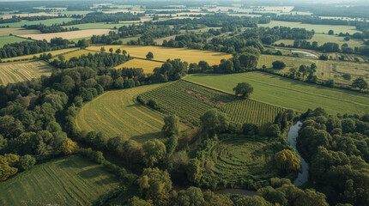
El análisis de la calidad ambiental del paisaje comprende tres grupos de componentes:

Pestañas
Componentes ecológicos y biofísicos | Comprenden las características naturales del territorio, como la cobertura vegetal, la geomorfología, las redes hídricas, los usos del suelo y la fauna asociada. Su análisis permite establecer las condiciones ambientales existentes e identificar factores que influyen en el funcionamiento de los ecosistemas. | 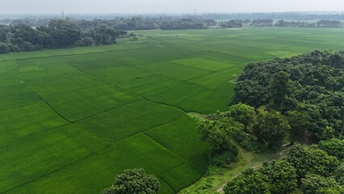
Componentes estructurales | Se relacionan con la configuración espacial del paisaje. Para caracterizarla, se analizan los mosaicos paisajísticos, el tamaño de los parches de hábitat, la conectividad ecológica, los bordes y la fragmentación. Estos elementos permiten determinar el grado de continuidad o aislamiento entre las áreas naturales. | 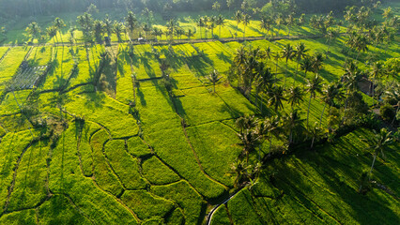
Componentes visuales y estéticos | Comprenden la fragilidad visual, la visibilidad, la calidad estética y las cuencas visuales del territorio. Su caracterización permite establecer las condiciones paisajísticas y evaluar la sensibilidad de determinadas áreas frente a posibles transformaciones ocasionadas por las intervenciones humanas. | 
Para desarrollar el diagnóstico se emplean metodologías que integran información espacial, mediciones de campo y valoración paisajística:
Acordeón
Teledetección y sistemas de información geográfica (SIG) | La teledetección permite obtener información territorial mediante imágenes satelitales de programas como Landsat y Sentinel, así como fotografías aéreas capturadas con drones. Estas fuentes se procesan mediante sistemas de información geográfica (SIG) para clasificar coberturas vegetales, identificar patrones espaciales y evaluar cambios históricos en el paisaje.
Trabajo de campo | Comprende la recolección de datos in situ, la validación de unidades del paisaje y los muestreos de biodiversidad para contrastar los resultados geoespaciales con las condiciones del territorio. Las prácticas de campo y laboratorio complementan la caracterización de las propiedades del suelo (Gómez Giraldo, 2013).
Inventarios visuales | Consisten en la aplicación de matrices de calidad visual para caracterizar las condiciones estéticas del paisaje. Incluyen métodos directos o cualitativos, basados en la valoración de sus características visuales, e indirectos o cuantitativos, que emplean criterios y parámetros para establecer su calidad paisajística.
El monitoreo de la calidad ambiental comprende la recolección sistemática de datos para identificar perturbaciones y tendencias y evaluar la efectividad de las medidas de manejo.
Para el seguimiento de la vegetación se emplean el índice de vegetación de diferencia normalizada (NDVI) y el índice de vegetación mejorado (EVI) (U.S. Geological Survey, 2021). La ecuación universal revisada de pérdida de suelo (RUSLE, por sus siglas en inglés) permite estimar la erosión hídrica (Agricultural Research Service, s. f.).
Para ello, se emplean los siguientes indicadores:
Tabla 1. Indicadores clave para el monitoreo de la calidad ambiental del paisaje
Tipo de indicador | Métrica o parámetro | Propósito
Ecológico y estructural | NDVI, EVI, índice de borde y conectividad de parches | Medir el estado de la vegetación y el grado de fragmentación del hábitat.
Calidad del agua y del suelo | pH, turbidez, pérdida de suelo mediante RUSLE y nutrientes | Evaluar la degradación biofísica en la cuenca o el paisaje.
Diversidad | Índices de Shannon y Simpson, y presencia de especies clave | Monitorear el estado de la biodiversidad en el mosaico paisajístico.
Socioecológico | Tasa de cambio de uso del suelo y presión urbana | Medir la presión humana sobre las unidades del paisaje.
El seguimiento ambiental se complementa con herramientas tecnológicas y mecanismos de participación comunitaria:
Tarjetas
Sensores remotos | Permiten realizar el monitoreo continuo de la cobertura vegetal e identificar transformaciones del paisaje. | 
Monitoreo participativo | Integra la participación de las comunidades locales para evaluar su percepción sobre las condiciones y transformaciones del entorno. | 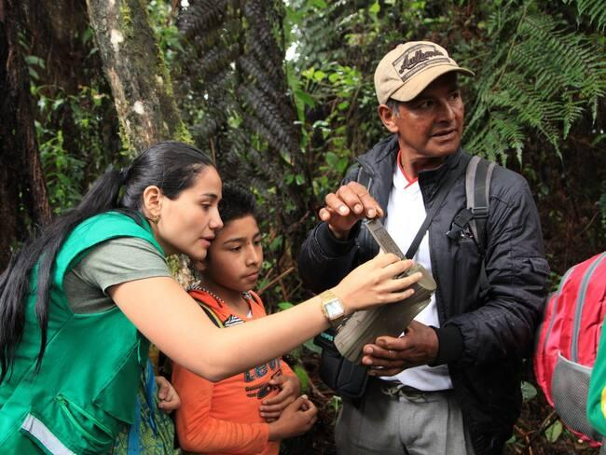
La evaluación de la información recopilada durante el diagnóstico y el monitoreo comprende tres procesos que fundamentan la toma de decisiones:
Pestañas
Comparación con la línea base | Consiste en contrastar los resultados del monitoreo con las condiciones ambientales registradas inicialmente. Permite cuantificar las pérdidas o ganancias de calidad ambiental, identificar cambios en los componentes del paisaje y establecer tendencias relacionadas con su conservación o degradación. | 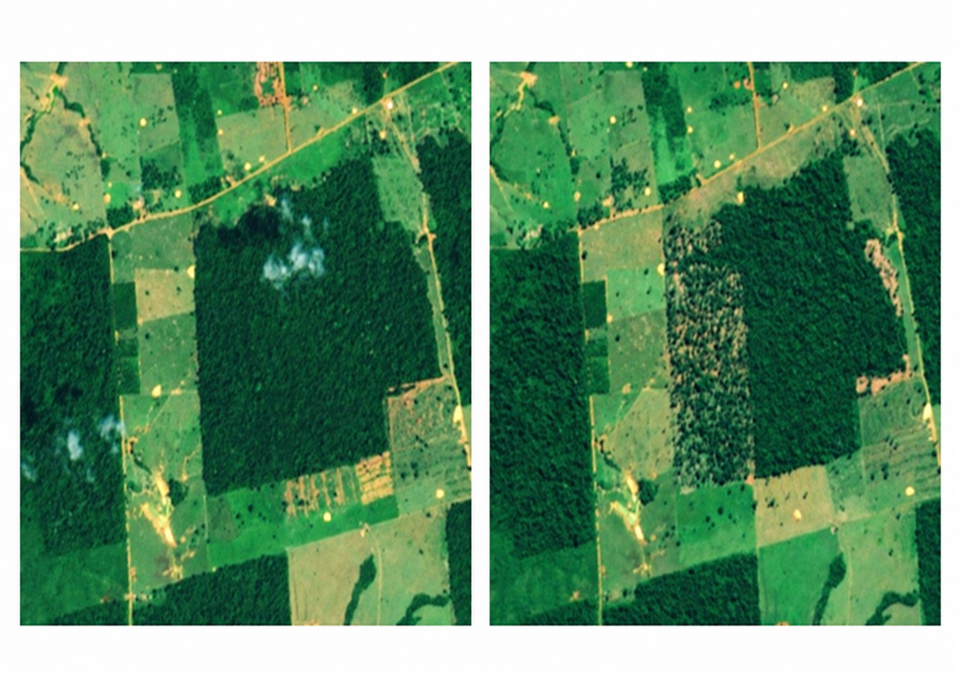
Valoración del impacto ambiental (VIA) | Permite evaluar la capacidad de acogida del territorio y la sensibilidad de las unidades del paisaje frente a determinadas actividades o intervenciones. Su aplicación contribuye a identificar posibles afectaciones y establecer criterios para orientar el manejo ambiental. | 
Evaluación de servicios ecosistémicos | Comprende la valoración de los efectos ambientales sobre los servicios que proporcionan los ecosistemas. Considera aspectos como la regulación hídrica, la captura de carbono, el control de la erosión y el valor recreativo del paisaje. | 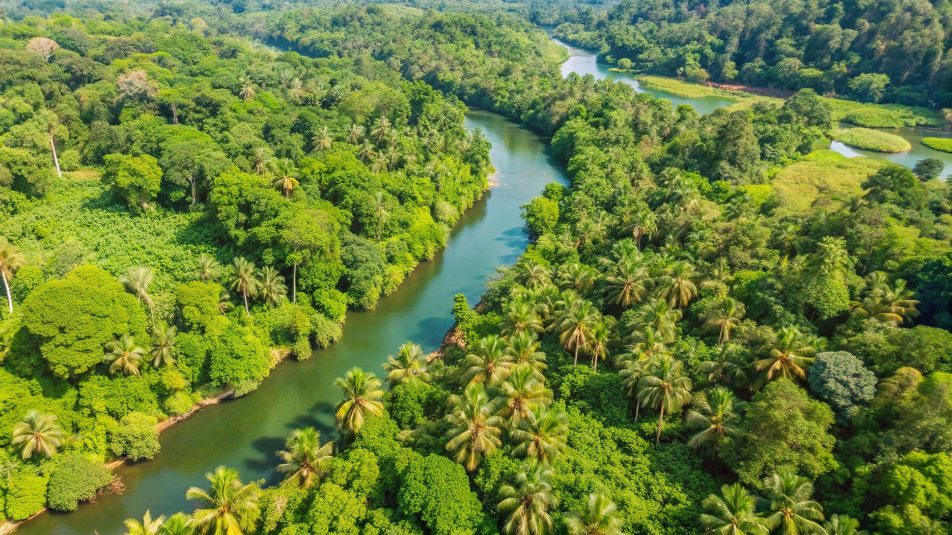
Los resultados del diagnóstico, monitoreo y evaluación orientan la formulación de instrumentos y acciones para la gestión sostenible del territorio:
Carrusel
Zonificación y ordenamiento territorial | Formulación de planes para organizar los usos del territorio según sus condiciones ambientales y necesidades de conservación (Corporación Autónoma Regional de las Cuencas de los Ríos Negro y Nare [Cornare], 2025). | 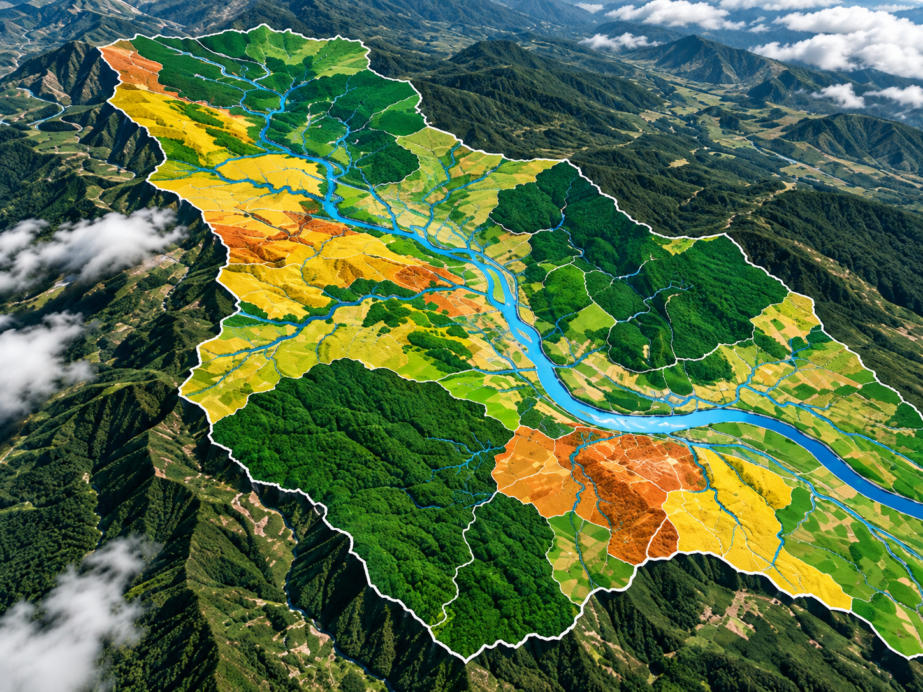
Conectividad y conservación | Diseño de corredores biológicos y delimitación de áreas de conservación para favorecer la continuidad ecológica (Ministerio de Ambiente y Desarrollo Sostenible [MADS], s. f.). | 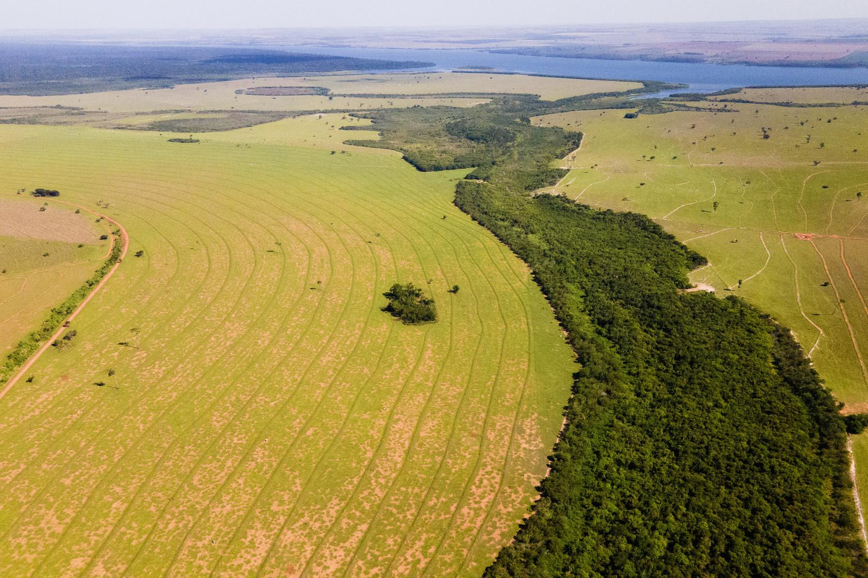
Restauración del paisaje | Formulación de planes de restauración ecológica y regeneración paisajística para recuperar las condiciones de los ecosistemas degradados. | 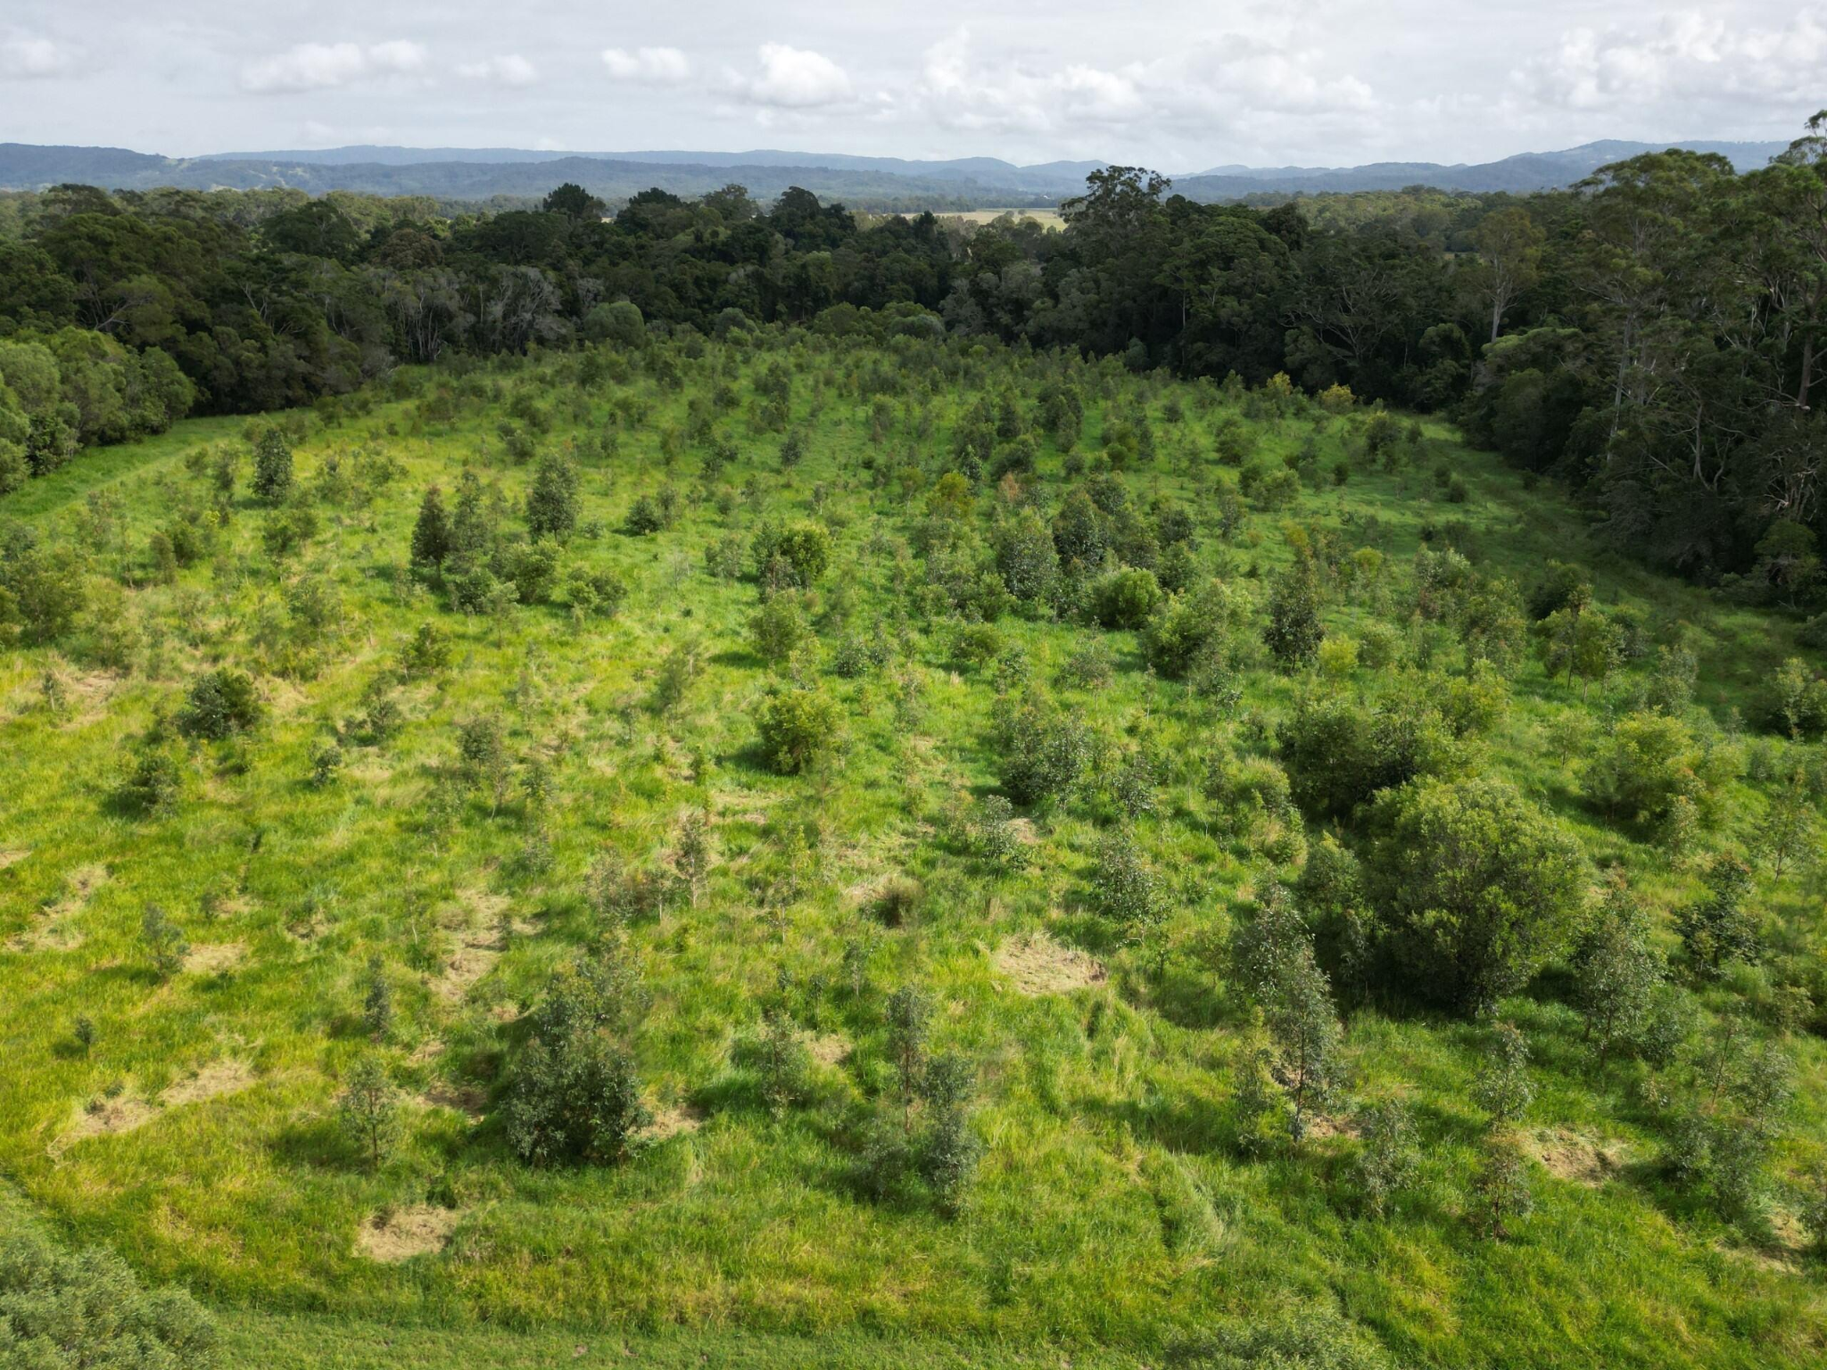

1.1 Indicadores de degradación

Los indicadores de degradación son variables cuantitativas o cualitativas que permiten determinar la pérdida de capacidad de un ecosistema para mantener su biodiversidad, conservar la productividad del suelo y proporcionar servicios ambientales. Su análisis facilita la identificación de perturbaciones naturales o antrópicas y la evaluación de sus efectos sobre la estructura y el funcionamiento del paisaje. | 

1.1.1 Concepto y tipos de perturbación
Una perturbación es un acontecimiento o proceso que modifica la estructura, composición o funcionamiento de una comunidad biológica. Los indicadores de degradación permiten evaluar sus efectos sobre los ecosistemas, considerando el origen, la intensidad y la frecuencia de las alteraciones que afectan las condiciones ambientales del territorio.
Las perturbaciones se diferencian por su origen y por la intensidad o frecuencia con que afectan los ecosistemas:
Pestañas
Perturbaciones naturales | Son alteraciones ocasionadas por fenómenos naturales, sin intervención humana directa. Pueden presentarse de manera periódica o impredecible e incluyen incendios originados por rayos, huracanes, sequías extremas y deslizamientos de tierra. Sus efectos dependen de las características del ecosistema y de su capacidad de recuperación. | 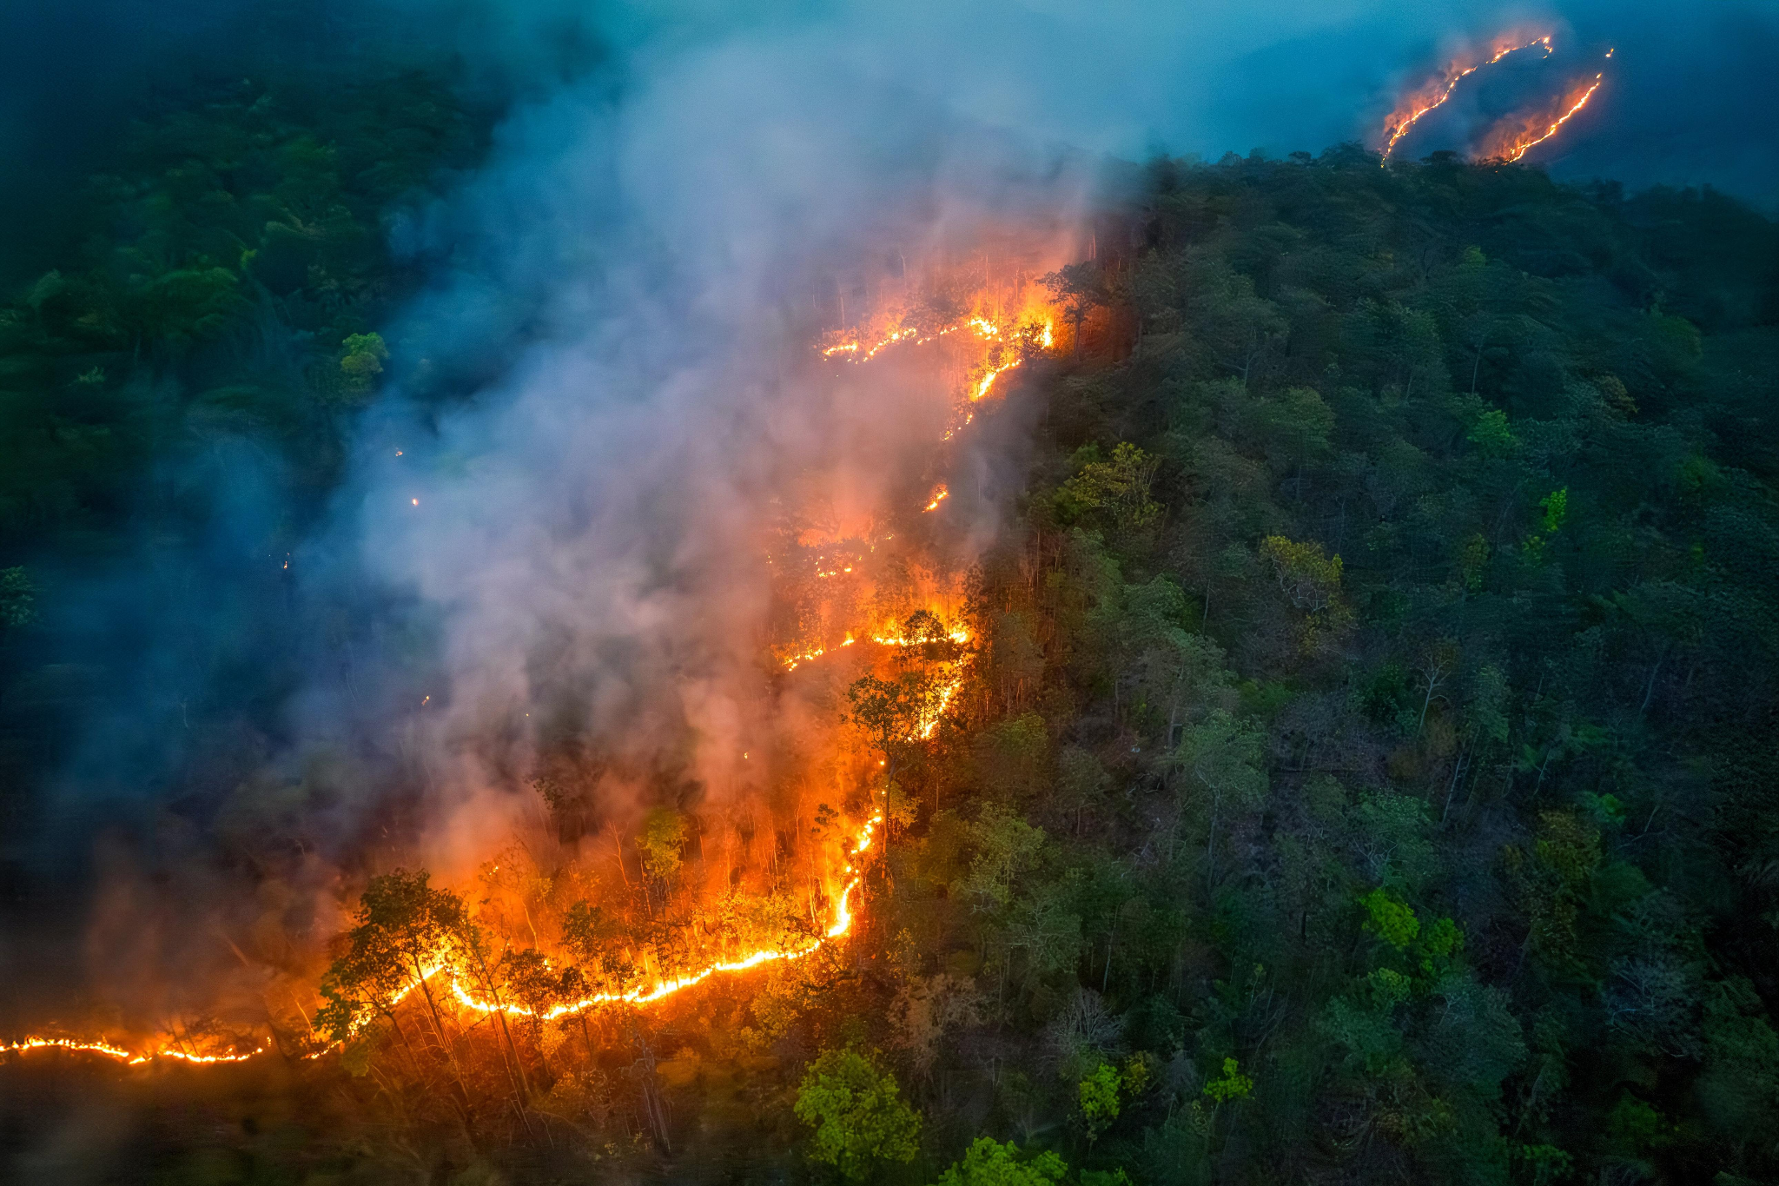
Perturbaciones antrópicas | Son modificaciones derivadas de las actividades humanas que afectan las condiciones naturales de los ecosistemas. Incluyen cambios en el uso del suelo, contaminación y deforestación. Cuando su intensidad supera la capacidad de resiliencia del ecosistema, pueden ocasionar pérdidas de biodiversidad, deterioro ambiental y alteraciones prolongadas. | 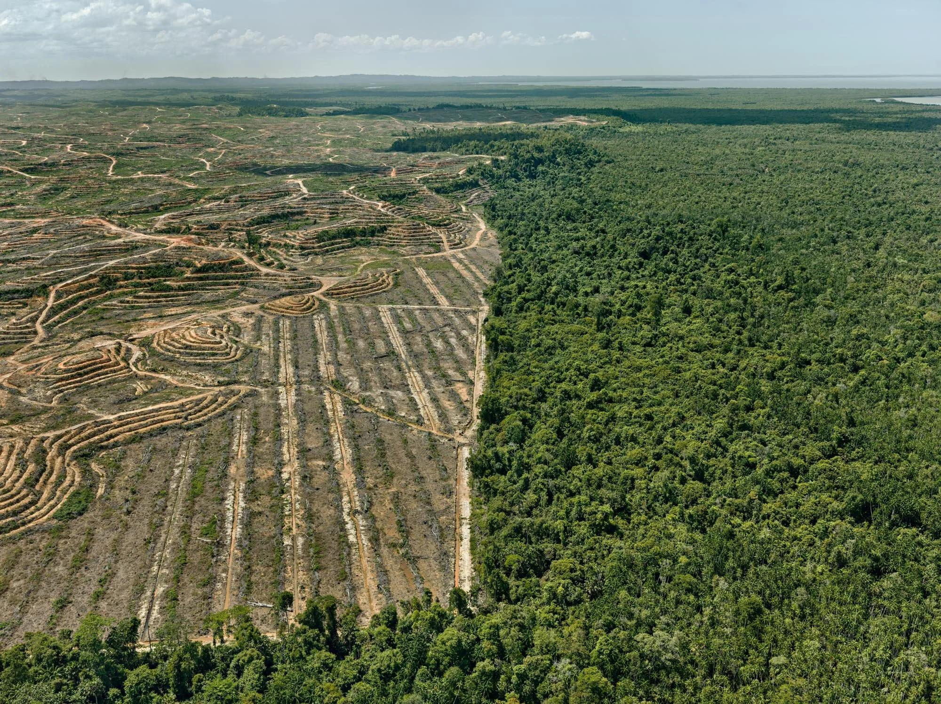
Perturbaciones según intensidad y frecuencia | Se clasifican en agudas y crónicas. Las primeras generan impactos intensos en periodos cortos, como ocurre durante un incendio forestal. Las segundas corresponden a presiones continuas de intensidad baja o media, como el sobrepastoreo, que pueden provocar degradación progresiva. | 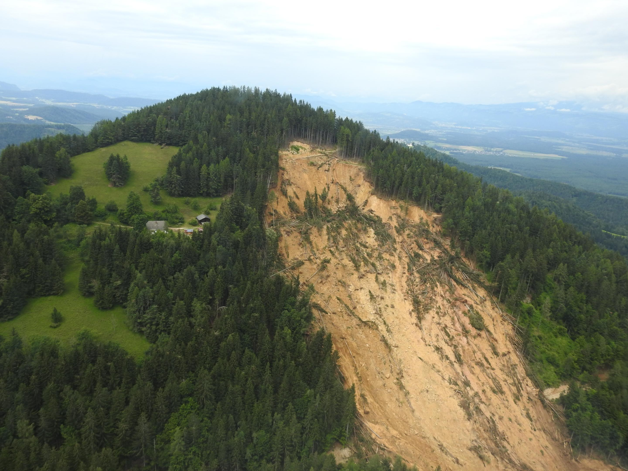

1.1.2 Principales indicadores de degradación

La evaluación de la degradación ecosistémica requiere identificar alteraciones en el suelo, la cobertura vegetal, la composición de especies y la configuración espacial del paisaje. Estos indicadores permiten reconocer las presiones que afectan los recursos naturales y establecer parámetros de seguimiento para valorar sus cambios a lo largo del tiempo. | 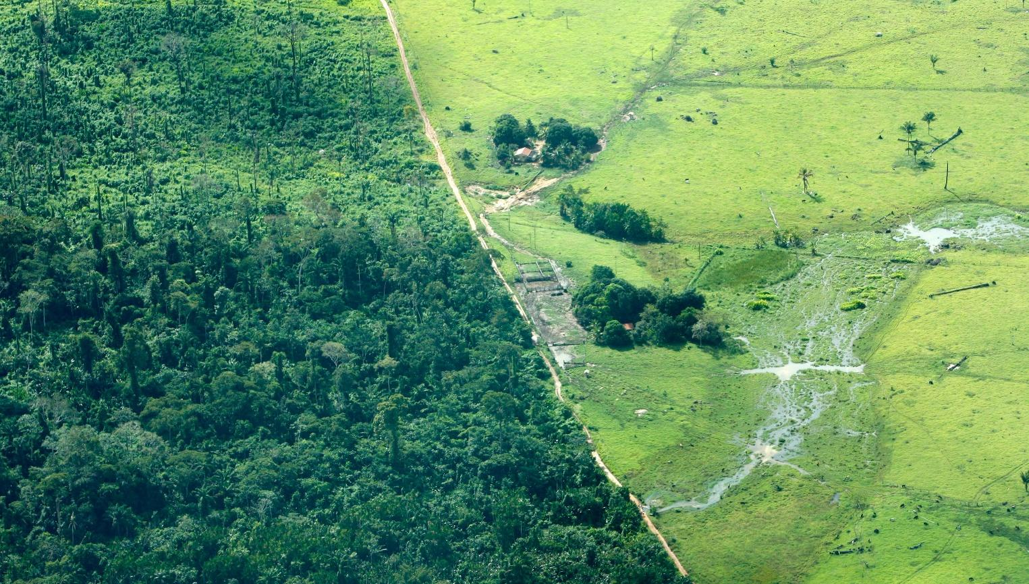
Los principales indicadores se relacionan con sus características y parámetros de medición:
Tabla 2. Indicadores de degradación ecosistémica
Indicador | Descripción | Métricas o parámetros de medición
Erosión del suelo | Desprendimiento, transporte y pérdida de la capa arable por acción hídrica o eólica. | Pérdida de carbono orgánico, compactación, pérdida de suelo (t/ha/año) y presencia de cárcavas o regueros
Pérdida de cobertura vegetal | Disminución de la biomasa o densidad vegetal que protege el suelo y proporciona hábitat a distintas especies. | Tasa de deforestación, disminución del NDVI y porcentaje de dosel abierto
Invasión de especies exóticas | Establecimiento y predominio de especies no nativas que desplazan a la flora y fauna locales. | Proporción de biomasa de especies exóticas frente a nativas, expansión de especies invasoras y reducción de la riqueza de especies nativas
Presiones antrópicas | Actividades humanas que afectan la capacidad de carga y las condiciones ambientales del territorio. | Densidad poblacional, huellas de carbono e hídrica, intensidad del uso agropecuario y densidad de vías e infraestructura
Fragmentación de hábitats | División de ecosistemas continuos en parches de menor tamaño y mayor aislamiento. | Tamaño medio de parches, distancia al vecino más cercano, relación perímetro/área, efecto de borde y conectividad paisajística
La interpretación conjunta de estos indicadores contribuye a identificar áreas degradadas, establecer prioridades de intervención y definir medidas de conservación o restauración acordes con las condiciones del paisaje.

1.2 Parámetros de calidad ambiental
Los parámetros de calidad ambiental permiten determinar el estado de conservación o alteración del agua y del suelo mediante mediciones fisicoquímicas y biológicas. En los sistemas agroforestales, su evaluación considera la interacción suelo-agua-planta, la normativa ambiental y posibles fuentes de contaminación, como el procesamiento de cosechas y el lavado de equipos de fumigación.

1.2.1 Vertimientos hídricos y límites permisibles
La evaluación de vertimientos hídricos permite determinar la carga contaminante de las descargas líquidas procedentes de actividades industriales, domésticas y agropecuarias. La Resolución 631 de 2015 establece parámetros y límites permisibles según la actividad económica. Entre los principales parámetros utilizados para caracterizar los vertimientos se encuentran:
Acordeón
Demanda química de oxígeno (DQO) | Cuantifica el oxígeno equivalente necesario para oxidar químicamente la materia orgánica y las sustancias inorgánicas oxidables presentes en el agua (Instituto de Hidrología, Meteorología y Estudios Ambientales [IDEAM], 2025). Permite evaluar la carga de sustancias oxidables presentes en el agua.
Demanda bioquímica de oxígeno (DBO₅) | Determina el oxígeno consumido por los microorganismos durante cinco días para degradar materia orgánica biodegradable, permitiendo evaluar la contaminación orgánica del agua.
Sólidos suspendidos totales (SST) | Miden las partículas retenidas mediante filtración, asociadas con la turbidez, el transporte de contaminantes y los procesos de sedimentación.
Grasas y aceites | Este parámetro permite determinar la presencia de sustancias grasas e hidrocarburos que pueden formar películas superficiales y dificultar el intercambio gaseoso en el agua.
pH y temperatura | El pH indica la acidez o alcalinidad del agua, mientras que la temperatura influye en sus procesos físicos, químicos y biológicos. Sus valores extremos afectan los organismos acuáticos.
La Resolución 699 de 2021 establece límites para vertimientos puntuales de aguas residuales domésticas tratadas al suelo. Para los usuarios equiparables a vivienda rural dispersa, los valores se clasifican según la velocidad de infiltración básica:
Tabla 3. Parámetros para usuarios equiparables a usuarios de vivienda rural dispersa
Parámetros | Unidad de medida | Categoría I | Categoría II | Categoría III
Generales | — | — | — | —
Temperatura | Grados centígrados | ± 5 °C que el rango de temperatura media anual multianual del lugar | Igual | Igual
pH | Unidades de pH | 6,5 a 8,5 | 6,5 a 8,5 | 6,5 a 8,5
Demanda química de oxígeno (DQO) | mg/L O₂ | 200,0 | 200,0 | 200,0
Sólidos suspendidos totales (SST) | mg/L | 100,0 | 70,0 | 50,0
Sólidos sedimentables (SSED) | mL/L | 3,5 | 2,5 | 1,5
Grasas y aceites | mg/L | 20,0 | 20,0 | 20,0
Sustancias activas al azul de metileno (SAAM) | mg/L | 0,5 | 0,5 | 0,5
Conductividad eléctrica | μS/cm | 1.000,0 | 700,0 | 700,0
Fósforo total (P) | mg/L | 5,0 | 5,0 | 2,0
Compuestos de nitrógeno | — | — | — | —
Nitrógeno total (N) | mg/L | 30,0 | 20,0 | 20,0
Iones | — | — | — | —
Cloruros (Cl⁻) | mg/L | 250,0 | 250,0 | 140,0
Nota. Tomada de la Resolución 699 de 2021, artículo 4, tabla 1, del Ministerio de Ambiente y Desarrollo Sostenible.
La aplicación de estos valores debe considerar el tipo de usuario, las características del vertimiento y la categoría de infiltración del suelo establecidas en la resolución.

1.2.2 Contaminación edáfica (suelo)
La contaminación edáfica comprende la acumulación de sustancias que alteran la fertilidad y los microorganismos del suelo. Su monitoreo permite identificar metales pesados, hidrocarburos, residuos de plaguicidas y condiciones de salinidad que afectan la calidad ambiental y la productividad agroforestal.
Los principales factores de contaminación del suelo incluyen:
Pestañas
Metales pesados | Comprenden cadmio (Cd), plomo (Pb), arsénico (As), cromo (Cr) y mercurio (Hg), cuya presencia puede relacionarse con actividades mineras, fertilizantes o disposición inadecuada de residuos. | 
Hidrocarburos totales del petróleo (TPH) | Proceden de derrames de crudo o combustibles que pueden reducir la porosidad del suelo y afectar su capacidad de retención de agua. | 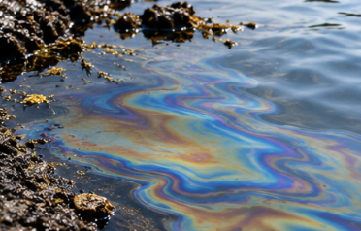
Plaguicidas y agroquímicos | Incluyen residuos organoclorados y organofosforados que pueden ocasionar lixiviación y alteraciones en la disponibilidad de nutrientes del suelo. | 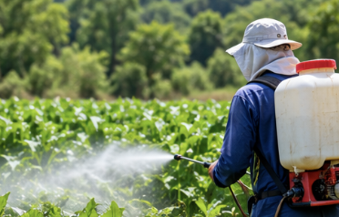
Salinidad y conductividad eléctrica (CE) | La acumulación de sales solubles, asociada con prácticas inadecuadas de riego, puede ocasionar degradación del suelo y afectar su fertilidad. | 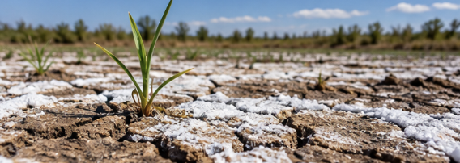
Aunque están relacionadas, la conductividad eléctrica y la salinidad representan propiedades diferentes:
Pestañas
Conductividad eléctrica (CE) | Mide la capacidad de conducción eléctrica asociada con iones disueltos, como sodio, calcio, cloruro y magnesio. Se determina mediante sensores o sondas y se expresa en μS/cm, mS/cm o dS/m. | 
Salinidad | Representa la concentración de sales presentes en una solución. Puede expresarse en gramos por litro (g/L) o partes por mil (‰), y estimarse indirectamente mediante la conductividad eléctrica y la temperatura. | 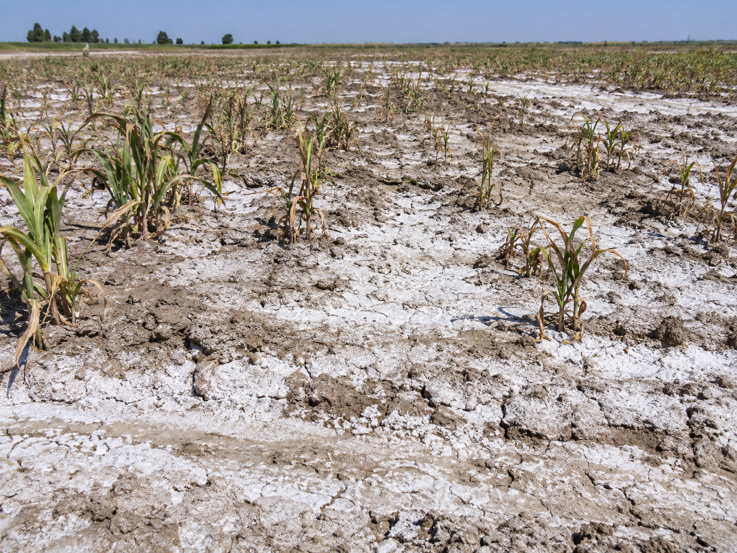
La relación entre ambas variables depende de la concentración de iones, la temperatura y la composición química:
Acordeón
Correlación entre sales e iones | Una mayor concentración de sales disueltas generalmente incrementa la cantidad de iones disponibles y, por tanto, la conductividad eléctrica.
Efecto de la temperatura | La conductividad eléctrica del agua aumenta aproximadamente un 2 % por cada grado Celsius de incremento. Por ello, los equipos pueden incorporar compensación automática de temperatura.
Composición iónica | Dos muestras con igual concentración total de sales pueden presentar conductividades diferentes, debido a la distinta capacidad de conducción eléctrica de los iones.
Estas variables permiten evaluar condiciones ambientales que afectan la producción agroforestal y los ecosistemas acuáticos:
Tarjetas
Agricultura y suelos | La conductividad eléctrica indica posibles problemas de salinidad que ocasionan estrés osmótico, dificultan la absorción de agua y nutrientes y reducen la productividad. | 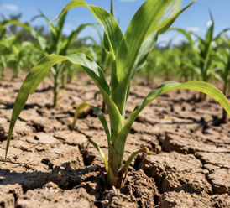
Acuicultura y ecosistemas | La salinidad permite evaluar las condiciones de los hábitats acuáticos, considerando los rangos de tolerancia de las especies presentes. | 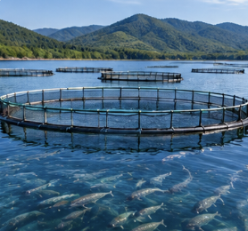

1.2.3 Bioindicadores e índices de macroinvertebrados

Los bioindicadores permiten evaluar la calidad ambiental mediante la presencia y respuesta de determinados organismos. Los macroinvertebrados acuáticos reflejan condiciones hídricas a mediano y largo plazo, complementando las mediciones fisicoquímicas puntuales. | 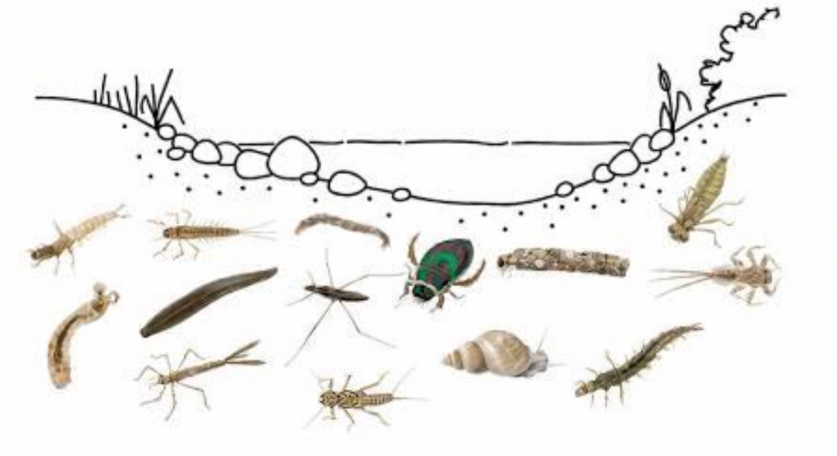
Entre los principales índices utilizados para evaluar la calidad biológica del agua se encuentran:
Pestañas
Índice BMWP (Biological Monitoring Working Party) | Asigna puntuaciones de tolerancia a la contaminación, entre 1 y 10, a familias de macroinvertebrados bentónicos. Su suma permite clasificar la calidad del agua desde muy buena hasta muy crítica. | 
Índice EPT (Ephemeroptera, Plecoptera y Trichoptera) | Evalúa la representación de estos grupos de macroinvertebrados, generalmente asociados con aguas bien oxigenadas y bajos niveles de contaminación. | 
Índice ABI (Andean Biotic Index) | Es una adaptación del BMWP para ríos de alta montaña de la región andina, utilizada para evaluar la calidad biológica del agua mediante macroinvertebrados. | 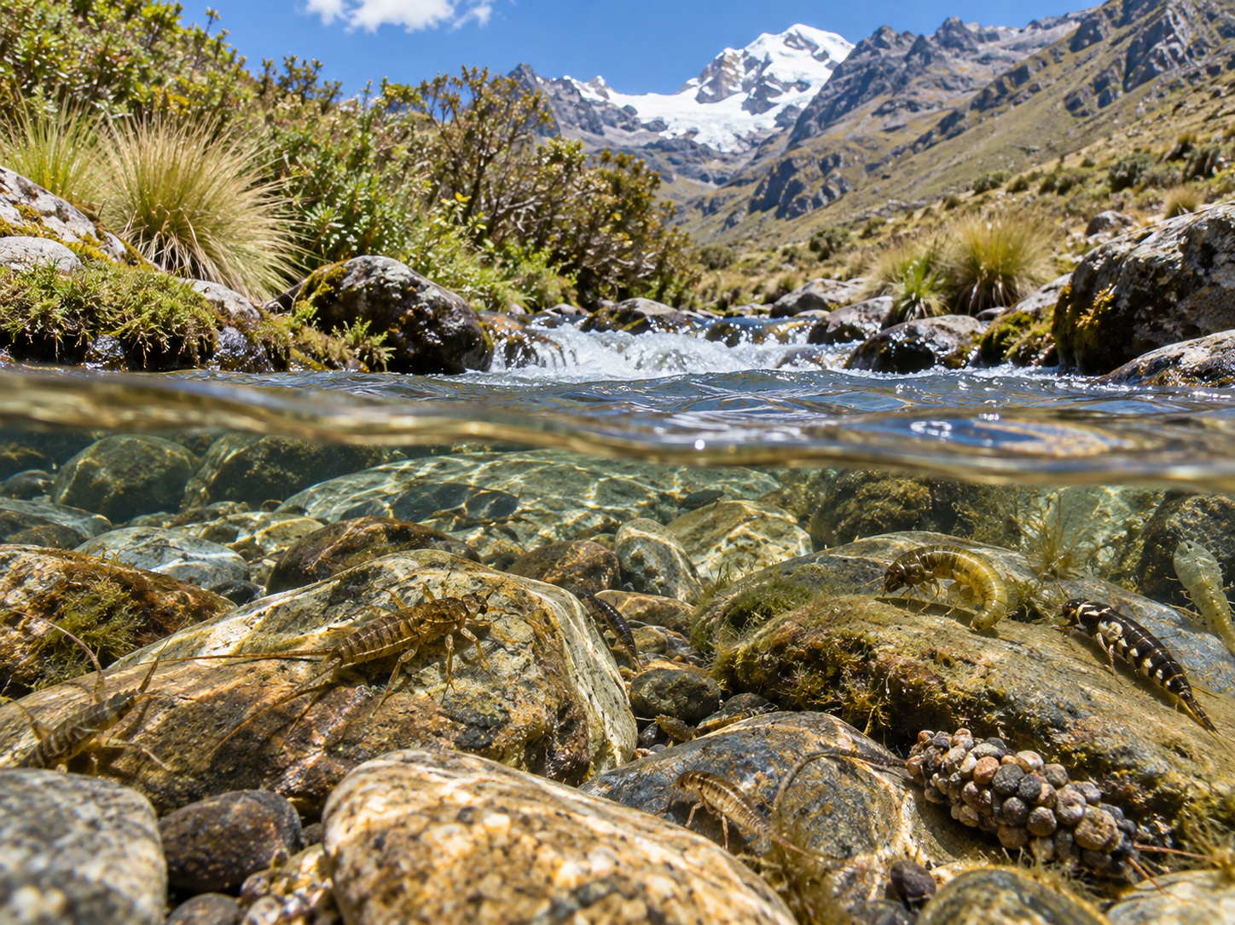

1.2.4 Marco normativo ambiental nacional (Colombia)
La evaluación de la calidad ambiental se fundamenta en disposiciones que regulan los vertimientos, el agua potable, la calidad del aire y el aprovechamiento del recurso hídrico.
Las principales disposiciones normativas relacionadas con estos ámbitos son:
Tabla 4. Marco normativo ambiental nacional
Ámbito | Normativa | Aspecto regulado
Vertimientos | Resolución 631 de 2015 | Parámetros y límites máximos permisibles para vertimientos puntuales a aguas superficiales y alcantarillado público.
Vertimientos al suelo | Resolución 699 de 2021 | Parámetros y límites para vertimientos puntuales de aguas residuales domésticas tratadas al suelo.
Agua potable | Resolución 2115 de 2007 | Características fisicoquímicas y microbiológicas del agua para consumo humano e instrumentos de control y vigilancia.
Calidad del aire | Resolución 2254 de 2017 | Niveles máximos permisibles de contaminantes como PM₁₀, PM₂,₅, SO₂ y NO₂.
Uso del recurso hídrico | Decreto 1076 de 2015 | Disposiciones sobre preservación, uso y manejo del recurso hídrico.

1.3 Dinámicas temporales del paisaje
El estudio de las dinámicas temporales del paisaje permite identificar cambios en la cobertura del suelo ocasionados por factores naturales y actividades humanas. Para comprender estas transformaciones se emplean registros históricos, tasas de deforestación y cartografía multitemporal:
Pestañas
Registros históricos | Comprenden documentos, fotografías aéreas antiguas, relatos locales y cartografía histórica que permiten establecer una línea base para reconstruir la composición y configuración del paisaje antes de sus principales transformaciones. | 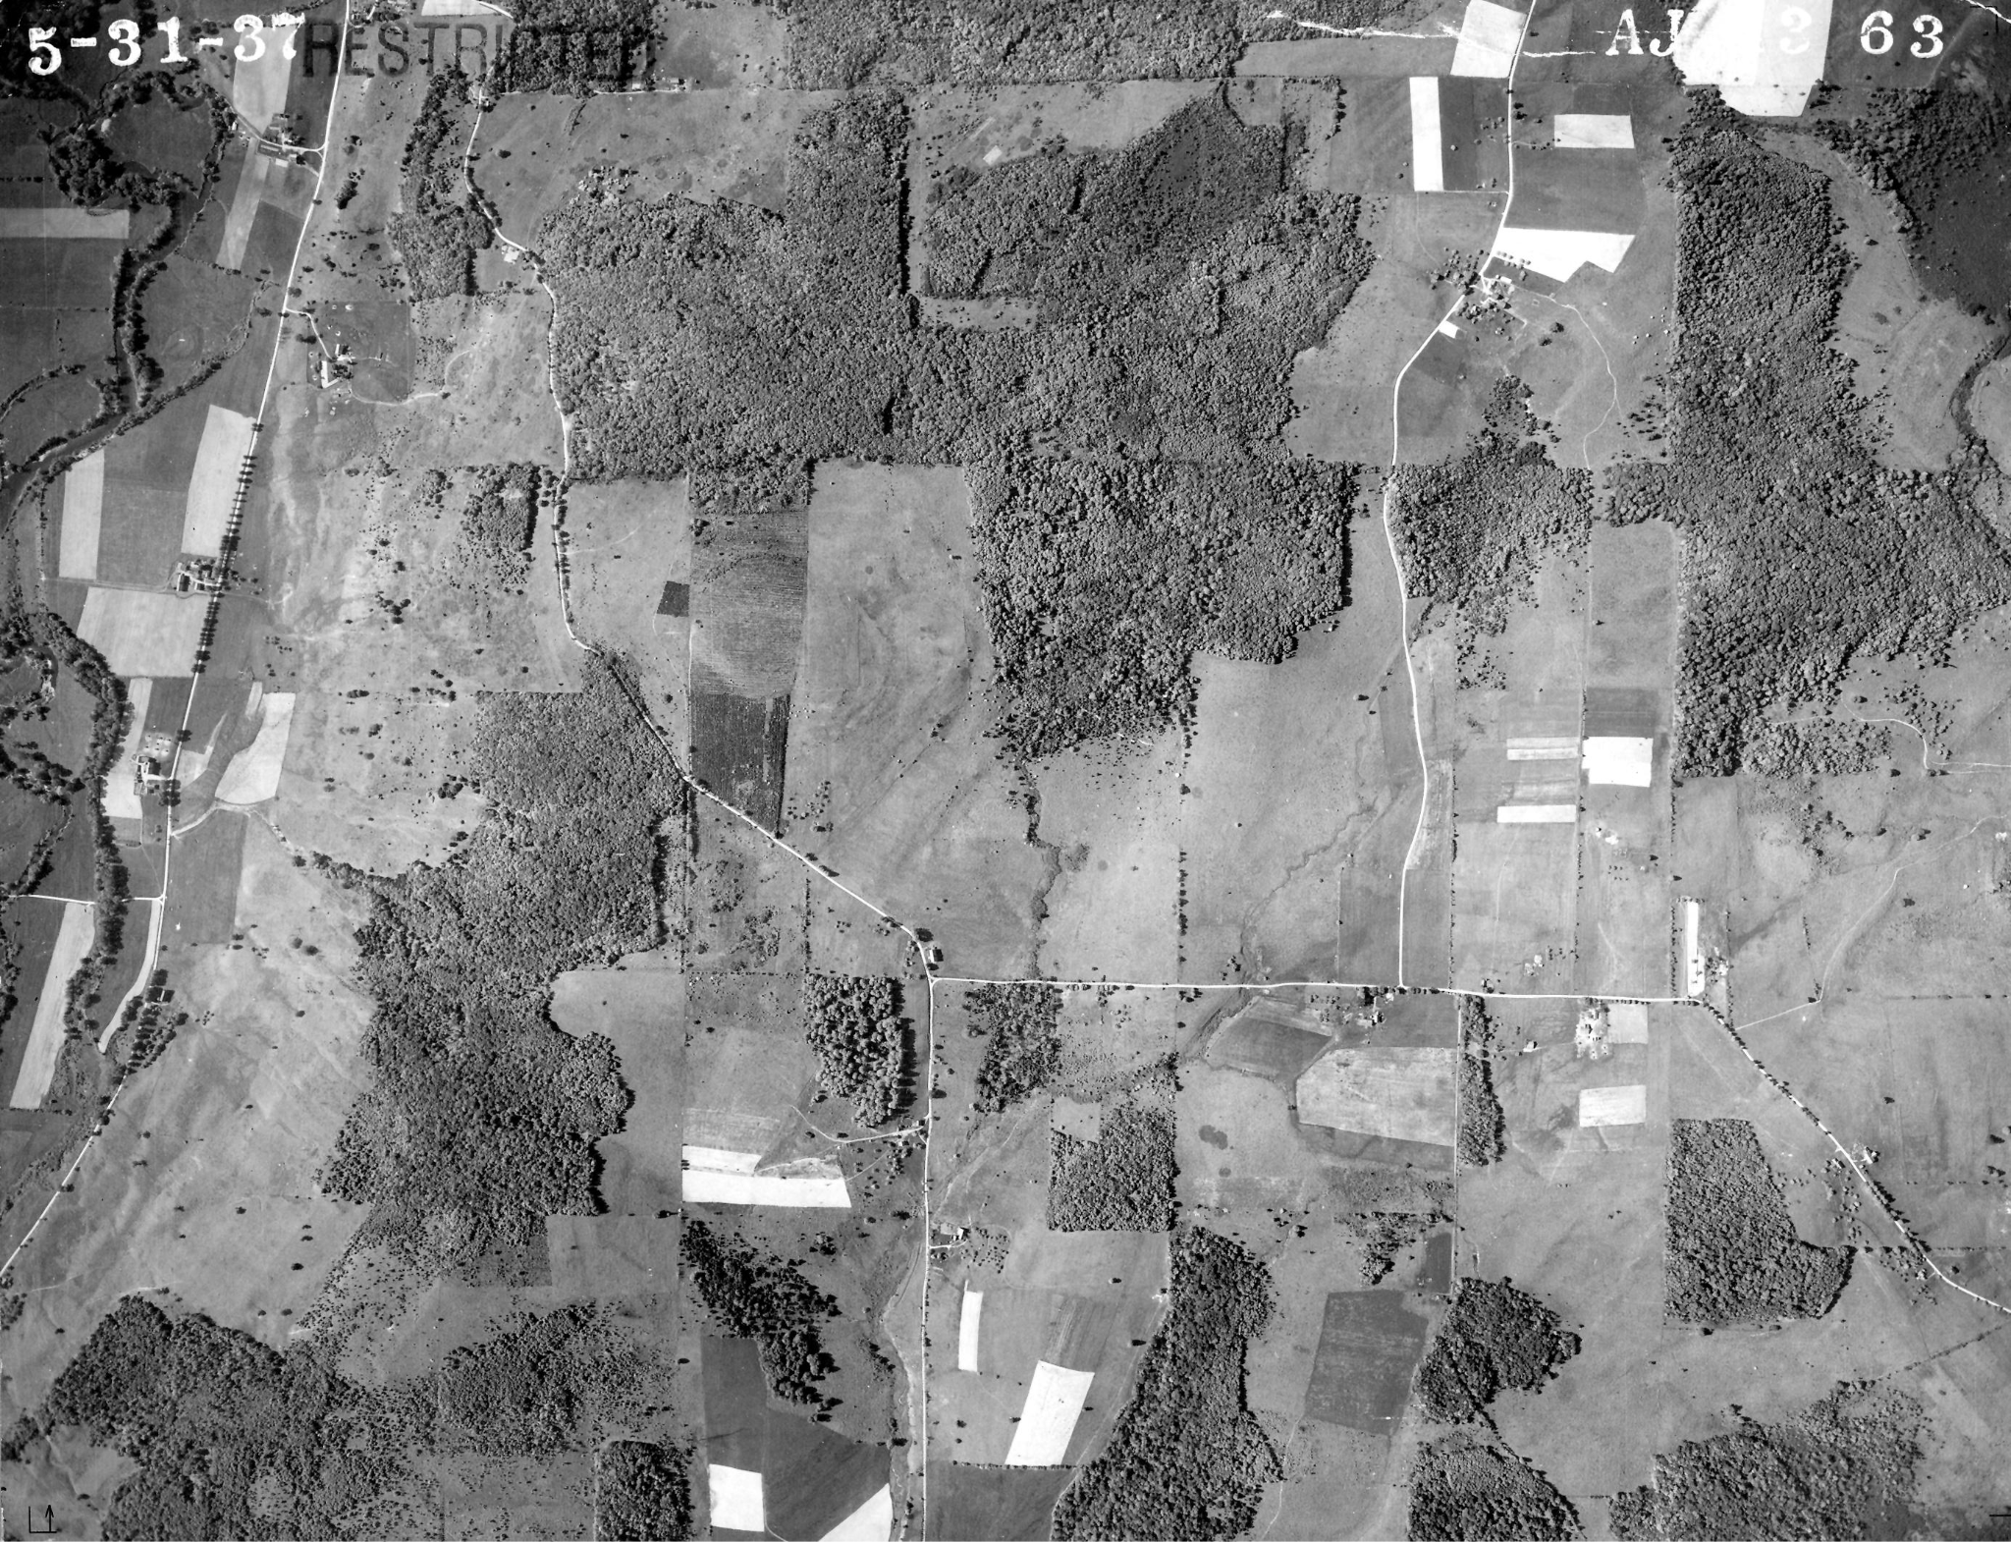
Tasas de deforestación | Son indicadores que cuantifican la pérdida de cobertura forestal durante un periodo determinado. Se expresan en hectáreas por año (ha/año) o como porcentaje anual. | 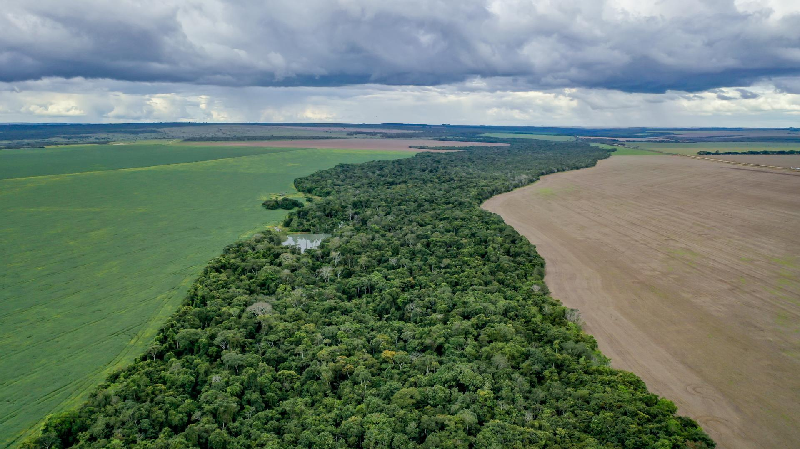
Cartografía multitemporal | Consiste en comparar imágenes satelitales de distintas fechas, obtenidas mediante Landsat, Sentinel o Planet, para identificar cambios en la cobertura del suelo. | 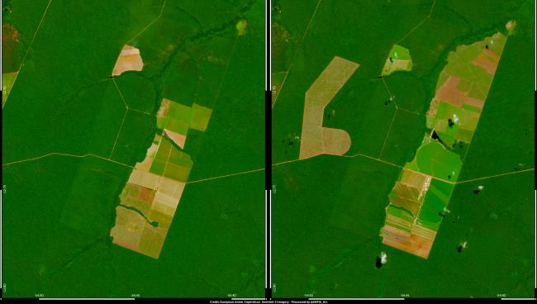
Se invita a reproducir el siguiente video para comprender cómo el análisis multitemporal identifica y proyecta cambios en la cobertura del paisaje:
Video “Análisis multitemporal de los cambios en el paisaje agroforestal”

1.3.1 Cálculo de la tasa anual de cambio forestal
La tasa anual de cambio forestal permite cuantificar las variaciones de superficie boscosa durante un periodo determinado. Su cálculo utiliza las áreas registradas en dos momentos y los años transcurridos entre ellos:
Fórmula:
$q=\left[{\left(\frac{A_{2}}{A_{1}}\right)}^{\frac{1}{t_{2}-t_{1}}}-1\right]×100$
Donde:
- q: tasa anual de cambio forestal (%).
- A₁: área forestal inicial.
- A₂: área forestal final.
- t₁: año inicial.
- t₂: año final.
Un resultado negativo indica pérdida de superficie forestal, mientras que uno positivo representa un aumento.

1.3.2 Capacidad de carga biológica
La capacidad de carga biológica corresponde al límite máximo de población o intensidad de uso que un ecosistema puede sostener continuamente sin degradar sus recursos ni alterar su estabilidad ecológica. En el análisis del paisaje, permite evaluar los efectos de la fragmentación y la pérdida de hábitat sobre la biodiversidad.

1.4 Gestión de información analítica
La gestión de información analítica permite organizar, validar e interpretar datos ambientales para evaluar impactos y orientar decisiones de manejo territorial. Este proceso comprende técnicas de registro, herramientas de análisis, elaboración de informes y documentación institucional que contribuyen al cumplimiento normativo y a la trazabilidad de la información.

1.4.1 Técnicas de registro de datos
El registro de datos ambientales comprende la recopilación, validación y almacenamiento de información cualitativa y cuantitativa mediante procedimientos que garantizan su calidad y disponibilidad:
Pasos
Registro directo en campo | Comprende el uso de fichas georreferenciadas mediante QGIS o ArcGIS Field Maps y bitácoras estructuradas para recopilar datos ambientales cualitativos y cuantitativos. | 
Sistematización y validación | Incluye la depuración de datos, el aseguramiento y el control de la calidad (QA/QC: quality assurance/quality control) y la estandarización de la información sobre biodiversidad mediante estándares como Darwin Core (Darwin Core Maintenance Group, s. f.). | 
Almacenamiento | Consiste en organizar la información en bases de datos relacionales, como PostgreSQL/PostGIS, o repositorios estructurados que garanticen su integridad y trazabilidad. | 

1.4.2 Matriz de Leopold
La matriz de Leopold es un método cualitativo de evaluación de impacto ambiental que relaciona las acciones de un proyecto con los factores ambientales potencialmente afectados (Leopold et al., 1971). Su estructura comprende los siguientes componentes:
Tarjetas
Eje horizontal: acciones | Contiene las actividades del proyecto que pueden generar impactos ambientales, como excavación, transporte y disposición de residuos. | 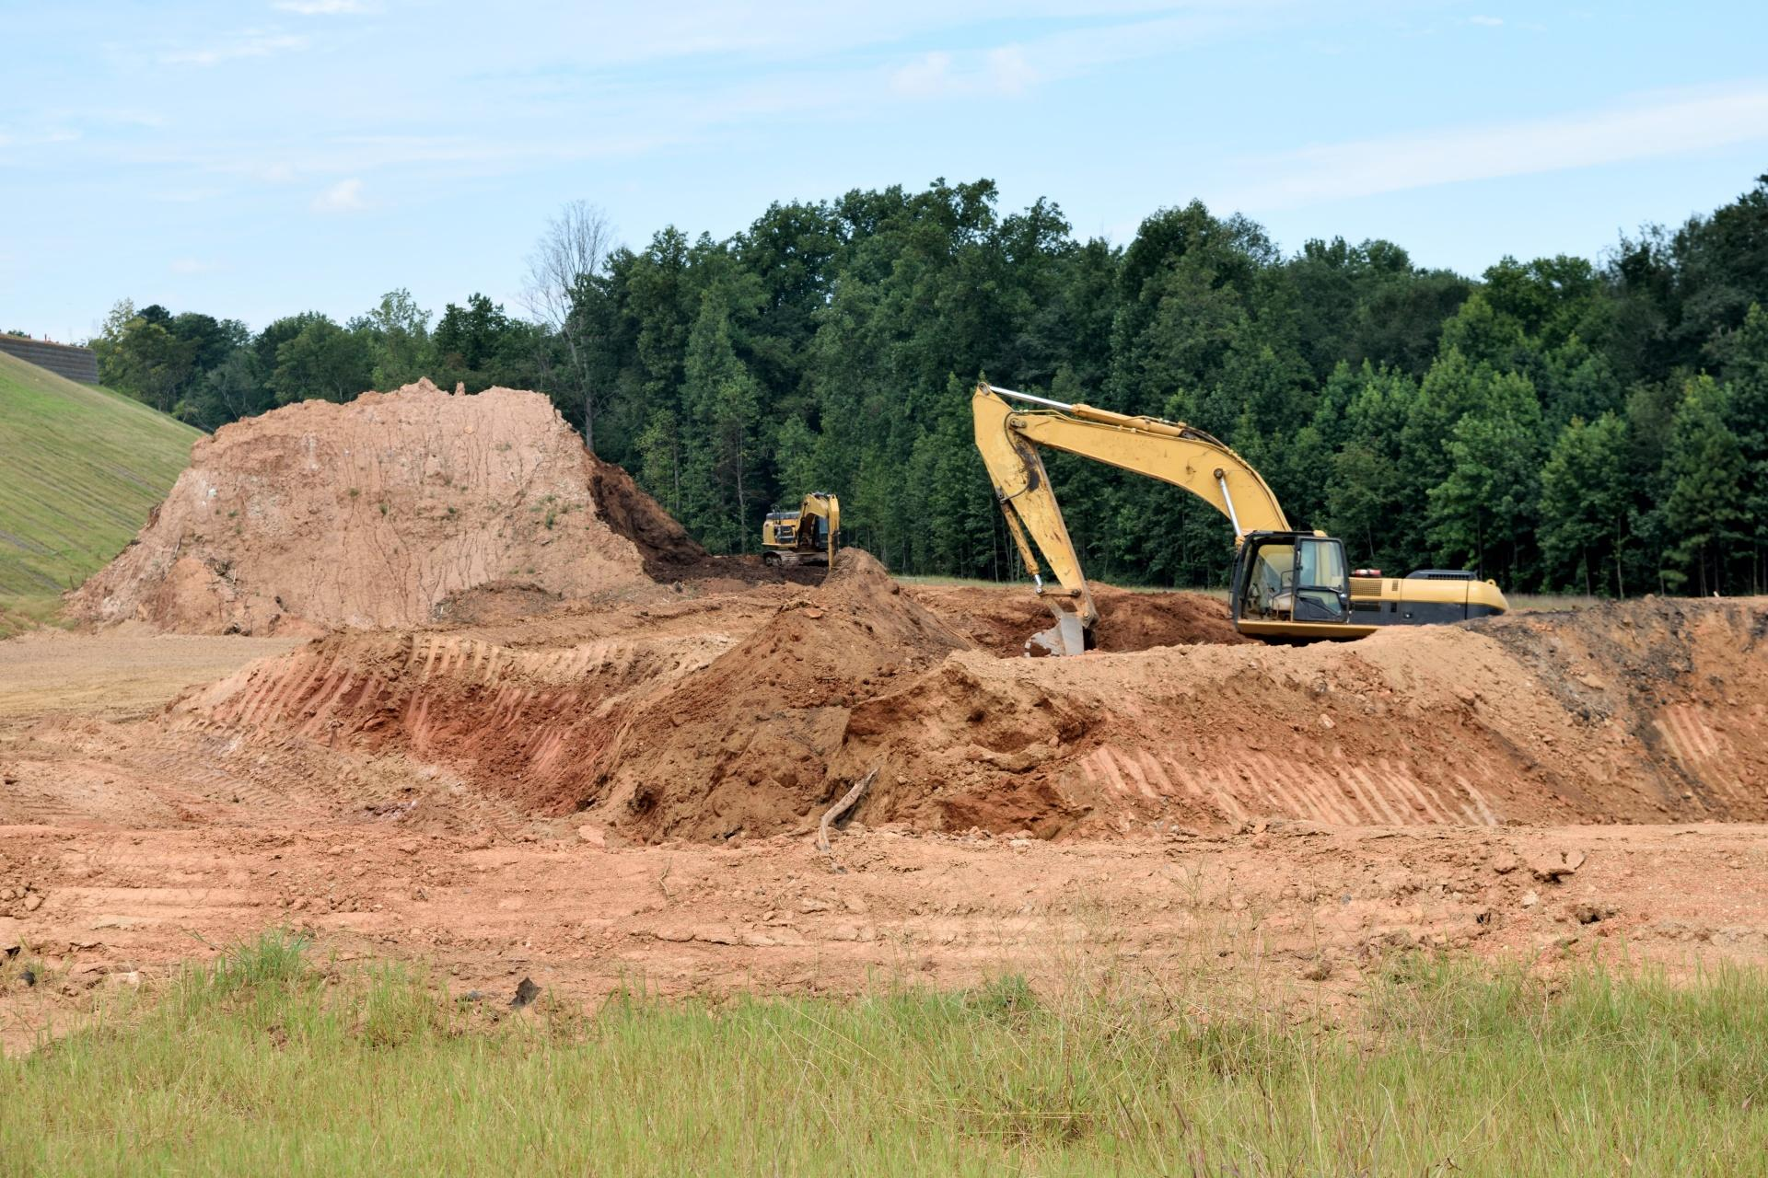
Eje vertical: factores | Agrupa los componentes ambientales susceptibles de afectación, como calidad del aire, suelo, flora y aspectos socioeconómicos. | 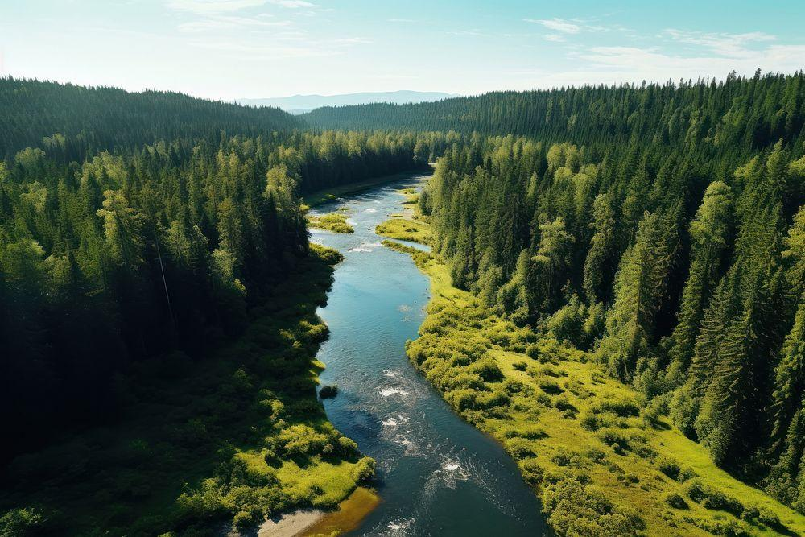
Magnitud (M) | Representa la intensidad del impacto mediante una escala de 1 a 10, con signo positivo (+) o negativo (−), según su efecto. | 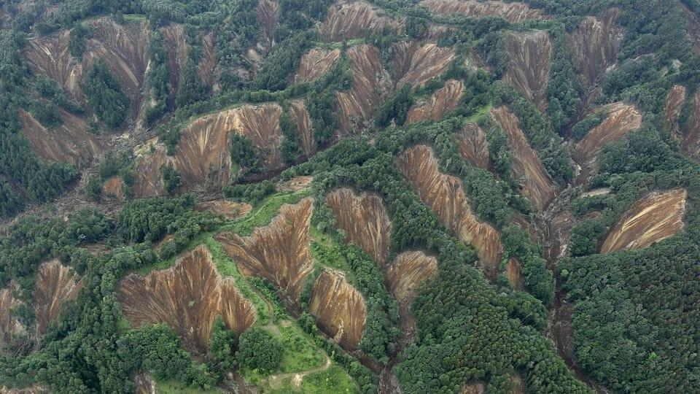
Importancia (I) | Expresa el peso relativo del impacto sobre el entorno mediante una escala de valoración de 1 a 10. | 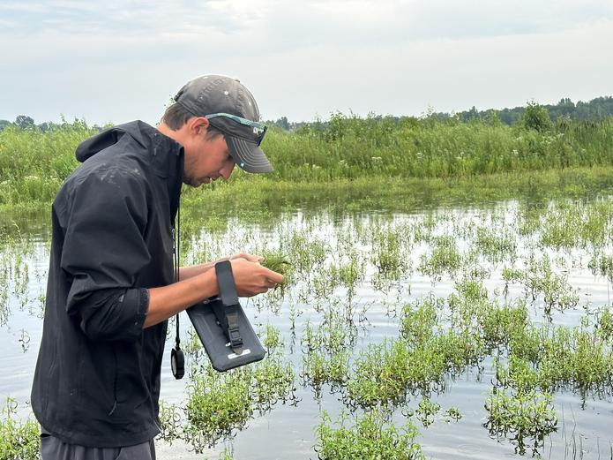

1.4.3 Índices de vulnerabilidad ecosistémica
Los índices de vulnerabilidad ecosistémica permiten evaluar el riesgo de degradación ambiental mediante la relación entre exposición, sensibilidad y capacidad adaptativa. Estas variables se expresan mediante una función que representa su interacción:
Fórmula:
$V=f(E,S,CA)$
Donde:
- V: vulnerabilidad ecosistémica.
- E: exposición a presiones o amenazas, como cambio climático y deforestación.
- S: sensibilidad del ecosistema frente a las perturbaciones.
- CA: capacidad adaptativa para ajustarse, absorber impactos y recuperarse.

1.4.4 Presentación de informes
Los informes ambientales permiten comunicar los resultados del análisis mediante una estructura técnica, herramientas de representación de datos y un lenguaje adecuado para las diferentes audiencias:
Acordeón
Estructura del informe | Comprende resumen ejecutivo, metodología, resultados analíticos mediante gráficos, mapas temáticos y tablas, discusión y conclusiones orientadas a la toma de decisiones.
Representación de datos | Integra tableros de control, mediante herramientas como Power BI o R Shiny, y cartografía temática para facilitar la interpretación técnica y gerencial.
Lenguaje y audiencia | Adapta la información según las necesidades de autoridades ambientales, comunidades y equipos de dirección, considerando el nivel técnico de cada audiencia.

1.4.5 Documentación institucional
La documentación institucional permite conservar, transferir y consultar la información ambiental mediante procedimientos que garantizan su organización, trazabilidad y disponibilidad:
Pestañas
Custodia y archivo | Comprende la catalogación de metadatos mediante estándares internacionales para garantizar la organización, conservación y consulta histórica de la información. | 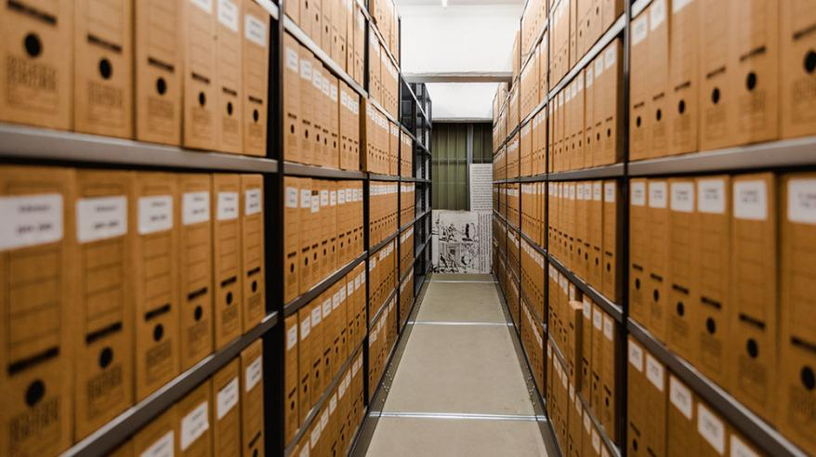
Protocolos de transferencia | Establecen procedimientos para entregar informes técnicos a entidades gubernamentales y organismos multilaterales, mediante manuales y criterios institucionales. | 
Trazabilidad y auditoría | Incluye control de versiones, firmas de responsabilidad técnica y medidas de confidencialidad que permiten verificar la integridad de la documentación. | 

2. Instrumentos de planificación, intervención ecosistémica y educación ambiental
Los instrumentos de planificación, intervención ecosistémica y educación ambiental integran herramientas normativas, técnicas, operativas y pedagógicas para gestionar sosteniblemente los recursos naturales. Su aplicación permite orientar acciones de conservación y restauración, recuperar las funciones ecológicas de los ecosistemas y fortalecer la participación comunitaria en la protección ambiental del territorio.

2.1 Plan de Manejo Ambiental (PMA)
El Plan de Manejo Ambiental (PMA) es un instrumento de gestión que establece acciones, medidas y proyectos para prevenir, mitigar, corregir y compensar los impactos ambientales negativos ocasionados por una obra, proyecto o actividad. Estas medidas se diferencian según su finalidad:
Pestañas
Prevención | Busca evitar la generación de impactos ambientales negativos mediante acciones como el diseño de rutas alternativas o el aislamiento de áreas ambientalmente sensibles. | 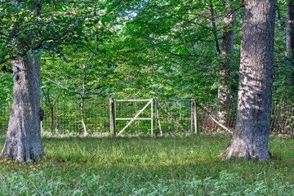
Mitigación | Reduce la magnitud o severidad de impactos que no pueden evitarse. Incluye medidas como el humedecimiento de vías para disminuir las emisiones de material particulado. | 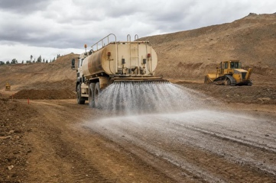
Corrección | Comprende acciones para restaurar, recuperar o reparar las condiciones ambientales alteradas, como la revegetalización de taludes y la reconformación morfológica del terreno. | 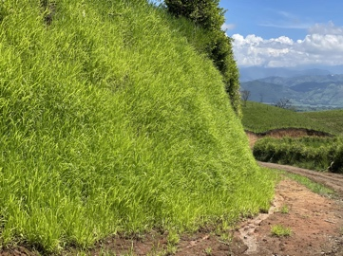
Compensación | Busca resarcir los impactos ambientales residuales que no pueden mitigarse, mediante acciones como la reforestación protectora de áreas ecológicamente equivalentes a las afectadas. | 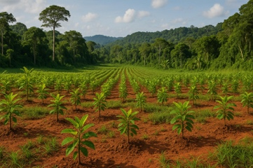

2.1.1 Normativa ambiental aplicable
En Colombia, la formulación y la aplicación de los planes de manejo ambiental se fundamentan en disposiciones legales y lineamientos institucionales que establecen sus requisitos y condiciones de implementación:
Acordeón
Decreto 1076 de 2015 | Decreto Único Reglamentario del Sector Ambiente y Desarrollo Sostenible. Compila las disposiciones relacionadas con la gestión ambiental, incluidos los casos que requieren licencia ambiental y las medidas de manejo correspondientes.
Ley 99 de 1993 | Crea el Ministerio del Medio Ambiente, reorganiza el sector público encargado de la gestión ambiental y establece las bases del licenciamiento y la planificación ambiental.
Términos de referencia institucionales | Son lineamientos expedidos por autoridades como la Autoridad Nacional de Licencias Ambientales (ANLA) y las Corporaciones Autónomas Regionales (CAR), que establecen requisitos técnicos, estructura y escalas de información para la evaluación de proyectos y sus instrumentos ambientales.

2.1.2 Herramientas de ordenamiento territorial
Las herramientas de ordenamiento territorial permiten planificar el uso del suelo y los recursos naturales a partir de la estructura ecológica y las condiciones ambientales del territorio (Salas Oquendo, 2022). Entre los principales instrumentos se encuentran:
Acordeón
Planes de Ordenación y Manejo de Cuencas Hidrográficas (POMCA) | Planifican el uso coordinado del suelo, el agua, la flora y la fauna, y el manejo sostenible de las cuencas (MADS, 2023). Constituyen instrumentos de superior jerarquía para el ordenamiento territorial en los aspectos definidos como determinantes ambientales.
Planes de Ordenamiento Territorial (POT) | Son instrumentos establecidos por la Ley 388 de 1997 para orientar el uso y la ocupación del suelo, así como el desarrollo urbano y rural de los municipios y distritos.
Determinantes ambientales | Son normas, directrices y regulaciones expedidas por las autoridades ambientales que condicionan el ordenamiento territorial. Comprenden las áreas protegidas del Sistema Nacional de Áreas Protegidas (SINAP), la zonificación ambiental de los POMCA, las rondas hídricas, los suelos de protección y las áreas de gestión del riesgo (Morales et al., 2020).
Los instrumentos de ordenamiento territorial se clasifican según la población municipal, conforme a la Ley 388 de 1997:
Tarjetas
Plan de Ordenamiento Territorial (POT) | Aplicable a distritos y municipios con población superior a 100.000 habitantes. | 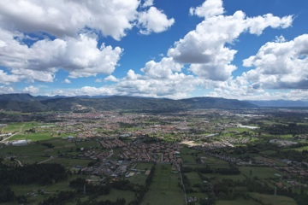
Plan Básico de Ordenamiento Territorial (PBOT) | Aplicable a municipios con población entre 30.000 y 100.000 habitantes. | 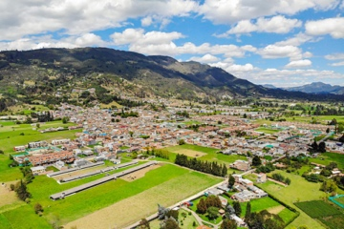
Esquema de Ordenamiento Territorial (EOT) | Aplicable a municipios con población inferior a 30.000 habitantes. | 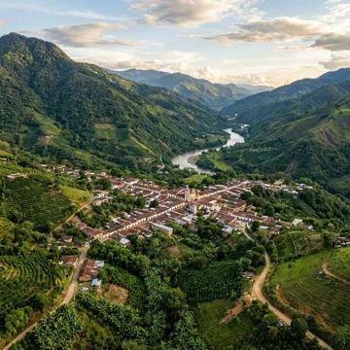

2.2 Estrategias de intervención ecosistémica
Las estrategias de intervención ecosistémica comprenden acciones planificadas para prevenir, reducir, reparar o compensar la pérdida de biodiversidad y la degradación de las funciones ecológicas del paisaje. Entre las principales medidas utilizadas en proyectos e infraestructura se encuentran:
Pestañas
Mitigación | Comprende acciones para reducir la magnitud, intensidad o duración de los impactos ambientales inevitables. Incluye pasos de fauna, control de sedimentación y tecnologías para disminuir el ruido y las emisiones. | 
Compensación ambiental | Busca contrarrestar impactos residuales negativos significativos mediante acciones de conservación en ecosistemas equivalentes. Se fundamenta en el principio de pérdida neta cero de biodiversidad o ganancia neta. | 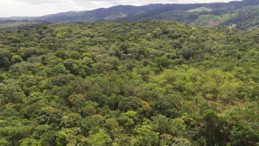

2.2.1 Prácticas de restauración ecológica
La restauración ecológica comprende procesos asistidos para recuperar la estructura, las funciones y la capacidad de recuperación de los ecosistemas degradados o destruidos. Según las condiciones del territorio, se aplican los siguientes enfoques:
Pestañas
Restauración pasiva | Consiste en eliminar factores de degradación para favorecer la regeneración natural. Por ejemplo, se cerca un área para excluir el pastoreo. Se aplica en áreas con suelos conservados y alto potencial de recuperación. | 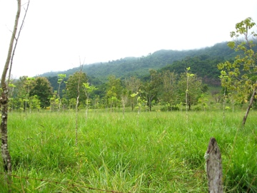
Restauración activa | Comprende intervenciones directas, como siembra de especies nativas, estabilización de suelos y control de especies invasoras. Se utiliza en ecosistemas severamente degradados que han perdido sus bancos de semillas. | 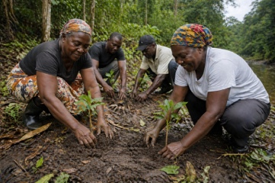
Rehabilitación ecológica | Busca recuperar funciones ecosistémicas esenciales, como la retención hídrica, sin restablecer necesariamente la composición original de especies. Se aplica en áreas altamente transformadas, como minas a cielo abierto y canteras. | 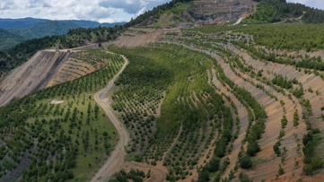

2.2.2 Reforestación protectora
La reforestación protectora consiste en establecer cobertura arbórea permanente para conservar recursos naturales estratégicos, priorizando la protección ambiental sobre el aprovechamiento maderero. Sus principales funciones y características son:
Tarjetas
Protección del suelo | Contribuye al control de la erosión laminar y a la prevención de deslizamientos en terrenos con pendiente. | 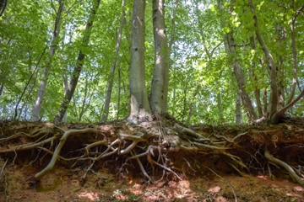
Regulación hídrica | Favorece la infiltración y reduce la sedimentación mediante cobertura forestal en rondas hídricas, nacientes y microcuencas. | 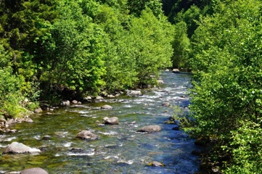
Composición vegetal | Prioriza especies nativas con sistemas radiculares profundos y adaptadas a las condiciones ambientales del territorio. | 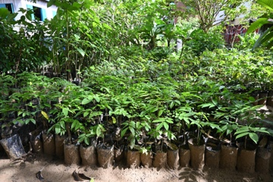

2.2.3 Enriquecimiento de corredores biológicos
El enriquecimiento de corredores biológicos permite conectar fragmentos de hábitat para favorecer el movimiento de especies, la dispersión de semillas y el flujo genético. Esta estrategia comprende distintas herramientas de conectividad ecológica:
Acordeón
Pasos de fauna y corredores riparios | Los pasos de fauna facilitan el cruce de barreras generadas por la infraestructura (Correa Quiñones, 2020). Los corredores riparios favorecen el desplazamiento de especies mediante la conservación y restauración de los bosques ribereños.
Enriquecimiento florístico | Consiste en incorporar especies vegetales clave, como plantas con flores para polinizadores o especies productoras de frutos para dispersores, fortaleciendo la conectividad funcional.
Paisajes matriz | Integran sistemas silvopastoriles y cercas vivas en predios productivos para reducir las barreras entre los bosques conservados y las áreas intervenidas.

2.3 Comunicación
La comunicación participativa rural promueve el diálogo horizontal, el aprendizaje mutuo y la construcción colectiva entre las comunidades y los equipos técnicos o de investigación. Este enfoque reconoce los saberes locales y fortalece la participación comunitaria en las decisiones relacionadas con el territorio y la gestión ambiental (Acunzo et al., 2014).

2.3.1 Conceptos fundamentales
La comunicación participativa se fundamenta en principios que favorecen el reconocimiento de los conocimientos comunitarios y la participación en el desarrollo local.
Estos principios contribuyen a establecer relaciones de colaboración entre los actores del territorio:
Tarjetas
Enfoque horizontal | Reconoce que todos los participantes poseen conocimientos valiosos, superando la relación jerárquica entre el experto y la comunidad. | 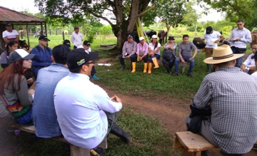
Empoderamiento comunitario | Promueve la participación de las comunidades en la identificación de sus problemáticas y la toma de decisiones para resolverlas. | 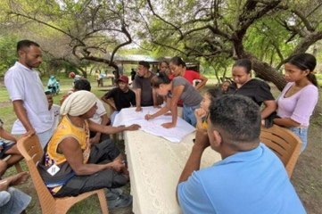
Interculturalidad | Reconoce y respeta las diferencias culturales, de género, lingüísticas y generacionales presentes en las comunidades rurales. | 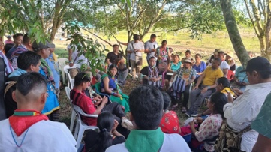

2.3.2 Tipologías de comunicación rural
La comunicación rural comprende diferentes modalidades para transmitir información, fortalecer la participación y promover iniciativas comunitarias. Estas se diferencian según sus propósitos y formas de interacción.
Las principales modalidades de comunicación rural son:
Pestañas
Comunicación informativa o monológica | Consiste en transmitir información de manera unidireccional, como datos técnicos, alertas tempranas y disposiciones normativas. | 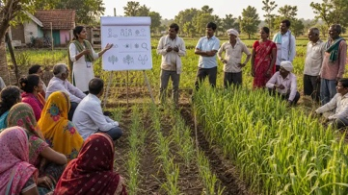
Comunicación institucional | Comprende la difusión de programas, proyectos, servicios y resultados de entidades públicas o privadas dirigidos a las comunidades. | 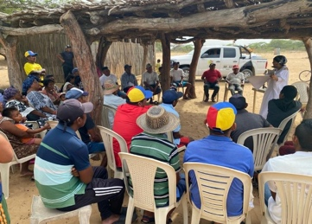
Comunicación participativa o dialógica | Promueve el intercambio de conocimientos y experiencias para facilitar la reflexión colectiva, la concertación y la acción comunitaria. | 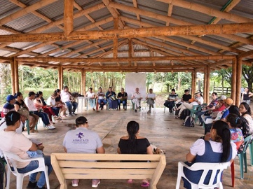
Comunicación popular o promocional | Utiliza medios comunitarios, como radio local, perifoneo, murales y teatro, para fortalecer la expresión y participación de las comunidades. | 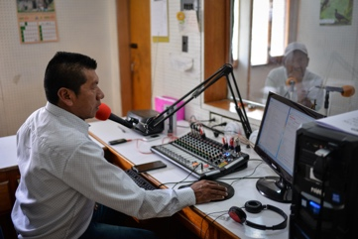

2.3.3 Diálogo de saberes
El diálogo de saberes es un proceso pedagógico e intercultural que integra conocimientos técnicos y científicos con saberes locales y ancestrales en condiciones de equidad. Se fundamenta en el reconocimiento de las experiencias comunitarias y la adaptación de las innovaciones a las condiciones socioambientales del territorio.
Se invita a reproducir el siguiente pódcast con el objetivo de comprender cómo el reconocimiento mutuo y la integración de saberes técnicos, locales y ancestrales fortalecen la participación comunitaria en la gestión ambiental del territorio:
Pódcast “Diálogo de saberes y participación comunitaria en la gestión ambiental”

2.4 Política ambiental
La política ambiental comprende principios, objetivos, leyes y acciones orientados a proteger los recursos naturales y promover el desarrollo sostenible. En Colombia, la Política Nacional de Educación Ambiental articula instituciones, sectores educativos y comunidades mediante diferentes contextos de aplicación:
Pestañas
Educación formal | Integra la educación ambiental en los currículos de preescolar, básica, media y educación superior, promoviendo conocimientos y prácticas para la protección del entorno. | 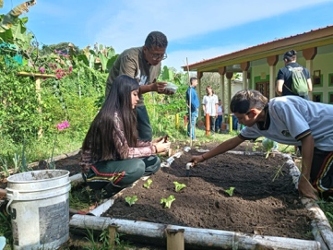
Educación no formal e informal | Fortalece la participación de organizaciones comunitarias, empresas privadas y medios de comunicación en la divulgación de conocimientos y prácticas ambientales sostenibles. | 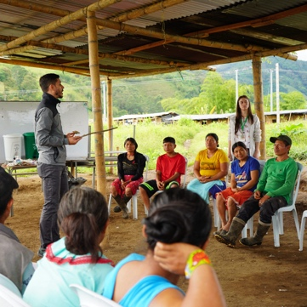
Gestión territorial | Promueve la planificación ambiental conjunta entre autoridades, como las Corporaciones Autónomas Regionales (CAR), y entidades territoriales para fortalecer la gestión sostenible de los recursos naturales. | 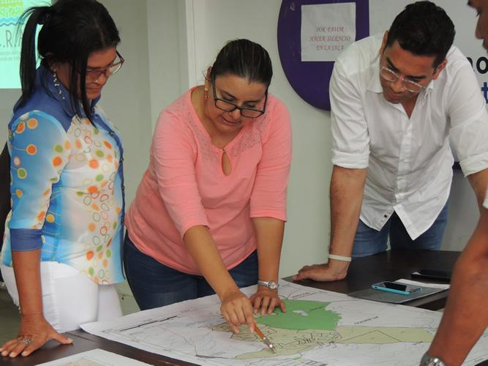

2.4.1 Normativa nacional de educación ambiental
La educación ambiental en Colombia se fundamenta en disposiciones que orientan su incorporación en los procesos formativos y en la gestión territorial:
Acordeón
Ley 99 de 1993 | Crea el Sistema Nacional Ambiental (SINA) y establece responsabilidades relacionadas con la educación ambiental y la articulación institucional.
Ley 115 de 1994 | Establece la enseñanza de la protección del ambiente, la ecología y la preservación de los recursos naturales en la educación formal.
Decreto 1743 de 1994 | Institucionaliza los Proyectos Ambientales Escolares (PRAE) como estrategias pedagógicas para abordar problemáticas ambientales en las instituciones educativas.
Ley 1549 de 2012 | Fortalece la institucionalización de la Política Nacional de Educación Ambiental y su incorporación en los procesos de desarrollo territorial.

2.4.2 Estructuras programáticas
La educación ambiental se desarrolla mediante programas e instancias que articulan instituciones educativas, comunidades y autoridades territoriales para atender problemáticas ambientales:
Tarjetas
Proyectos Ambientales Escolares (PRAE) | Integran la dimensión ambiental en los proyectos educativos institucionales de preescolar, básica y media mediante el estudio de problemáticas ambientales del contexto. | 
Proyectos Ciudadanos de Educación Ambiental (PROCEDA) | Promueven iniciativas comunitarias orientadas al desarrollo local sostenible en barrios y zonas rurales. | 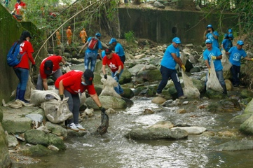
Proyectos Ambientales Universitarios (PRAU) | Articulan investigación, docencia y proyección social para fortalecer la educación ambiental en instituciones de educación superior. | 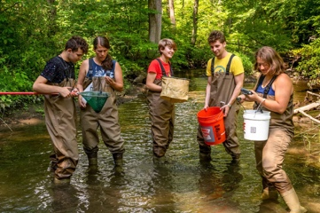
Comités Interinstitucionales de Educación Ambiental (CIDEA) | Son instancias departamentales y municipales que coordinan la planificación e implementación de políticas y estrategias de educación ambiental. | 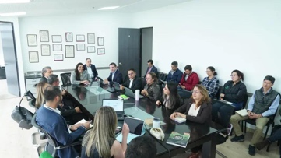

2.4.3 Estrategias de concienciación ciudadana
Las estrategias de concienciación ciudadana promueven la participación social y la adopción de prácticas sostenibles mediante diferentes mecanismos de comunicación y formación ambiental:
Tarjetas
Campañas ambientales | Promueven el consumo responsable, la separación de residuos en la fuente y el uso eficiente de la energía. | 
Voluntariado ambiental | Impulsa redes de voluntariado y grupos juveniles para fortalecer la formación de líderes y la participación comunitaria. | 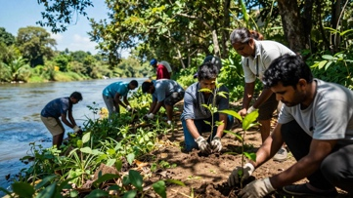
Alianzas con medios digitales | Facilitan la divulgación de información científica sobre biodiversidad y cambio climático mediante contenidos accesibles para la ciudadanía. | 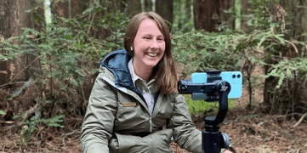

2.4.4 Planes de mejoramiento continuo
Los planes de mejoramiento continuo permiten evaluar y fortalecer las estrategias de educación ambiental mediante el seguimiento de resultados, la actualización de contenidos y la gestión de recursos:
Acordeón
Monitoreo y evaluación | Emplea indicadores periódicos para evaluar el impacto social, la participación y los cambios de hábitos de las comunidades involucradas.
Actualización curricular | Revisa las problemáticas ambientales priorizadas en los PRAE y CIDEA, considerando las nuevas dinámicas del cambio climático.
Fortalecimiento financiero | Articula fuentes de financiación públicas y privadas para garantizar la sostenibilidad operativa de los proyectos ambientales a largo plazo.

- SÍNTESIS

A continuación, se presenta la síntesis:

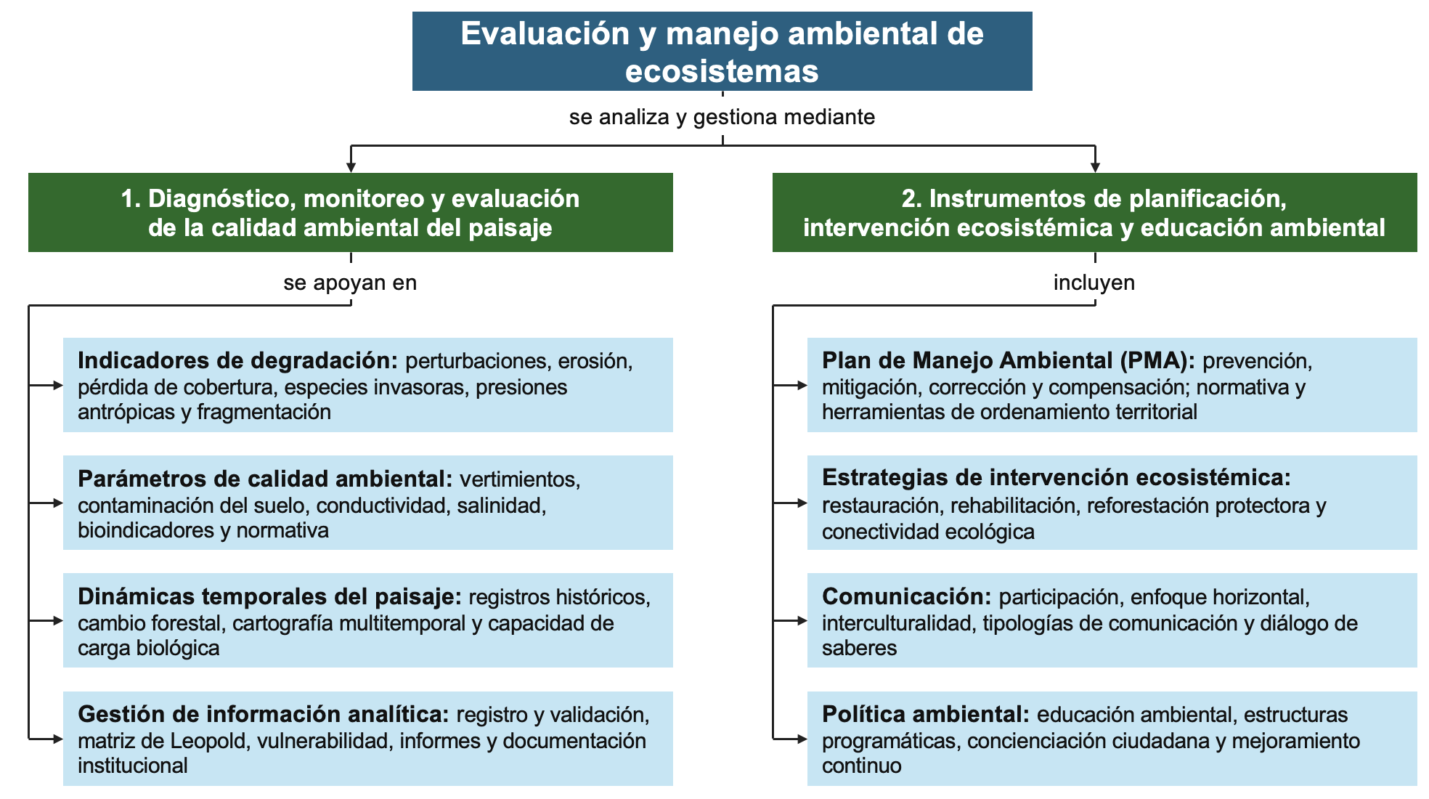

- ACTIVIDADES DIDÁCTICAS

DESCRIPCIÓN DE ACTIVIDAD DIDÁCTICA
Nombre de la Actividad | Evaluación de la calidad ambiental del paisaje
Objetivo de la actividad | Reconocer indicadores y parámetros ambientales, interpretar información del paisaje y seleccionar medidas de manejo, restauración y participación comunitaria.
Tipo de actividad sugerida | Cuestionario
Archivo de la actividad | Cuestionario anexado

- GLOSARIO:

TÉRMINO | SIGNIFICADO
Bioindicador: | organismo cuya presencia o respuesta permite evaluar las condiciones ambientales de un ecosistema.
Capacidad de carga biológica: | límite de población o uso que un ecosistema puede sostener sin degradarse.
Cartografía multitemporal: | comparación de información cartográfica de diferentes fechas para identificar cambios territoriales.
Conductividad eléctrica: | capacidad de una solución para conducir corriente eléctrica mediante los iones disueltos.
Degradación ecosistémica: | deterioro de las condiciones naturales y de la capacidad funcional de un ecosistema.
Diálogo de saberes: | integración equitativa de conocimientos técnicos, científicos, locales y ancestrales.
Efecto de borde: | alteración de condiciones ambientales en los límites de un hábitat fragmentado.
Especie exótica: | organismo introducido fuera de su área natural de distribución.
Fragmentación de hábitats: | división de ecosistemas continuos en áreas más pequeñas y aisladas.
Índice EPT: | indicador biológico basado en organismos de los órdenes Ephemeroptera, Plecoptera y Trichoptera.
Matriz de Leopold: | herramienta que relaciona actividades de un proyecto con factores ambientales potencialmente afectados.
POMCA: | instrumento de ordenación y manejo que orienta el uso sostenible de los recursos de una cuenca.
Restauración activa: | recuperación de ecosistemas mediante intervenciones directas, como siembra de especies nativas.
Restauración pasiva: | recuperación de ecosistemas mediante eliminación de factores de degradación y regeneración natural.
Tasa de deforestación: | indicador que cuantifica la pérdida de superficie forestal durante un periodo determinado.

- REFERENCIAS BIBLIOGRÁFICAS

Acunzo, M., Pafumi, M., Torres, C., y Tirol, M. S. (2014). Communication for rural development sourcebook. Food and Agriculture Organization of the United Nations. https://www.fao.org/family-farming/detail/en/c/449432/
Agricultural Research Service. (s. f.). RUSLE. U.S. Department of Agriculture. https://www.ars.usda.gov/midwest-area/west-lafayette-in/national-soil-erosion-research/docs/rusle/
Congreso de la República de Colombia. (1993, 22 de diciembre). Ley 99 de 1993. Por la cual se crea el Ministerio del Medio Ambiente, se reordena el Sector Público encargado de la gestión y conservación del medio ambiente y los recursos naturales renovables, se organiza el Sistema Nacional Ambiental, SINA, y se dictan otras disposiciones. https://www.secretariasenado.gov.co/senado/basedoc/ley_0099_1993.html
Congreso de la República de Colombia. (1994, 8 de febrero). Ley 115 de 1994. Por la cual se expide la ley general de educación. https://www.secretariasenado.gov.co/senado/basedoc/ley_0115_1994.html
Congreso de la República de Colombia. (1997, 18 de julio). Ley 388 de 1997. Por la cual se modifica la Ley 9.ª de 1989 y la Ley 3.ª de 1991 y se dictan otras disposiciones. https://www.funcionpublica.gov.co/eva/gestornormativo/norma.php?i=339
Congreso de la República de Colombia. (2012, 5 de julio). Ley 1549 de 2012. Por medio de la cual se fortalece la institucionalización de la Política Nacional de Educación Ambiental y su incorporación efectiva en el desarrollo territorial. https://www.funcionpublica.gov.co/eva/gestornormativo/norma.php?i=48262
Corporación Autónoma Regional de las Cuencas de los Ríos Negro y Nare (Cornare). (2025). Actualización del plan de manejo del Distrito Regional de Manejo Integrado El Capiro. https://www.cornare.gov.co/Aviso/participacion-ciudadana/Actualizacion_PM_DRMI_Capiro.pdf
Correa Quiñones, D. (2020, mayo). Pasos de fauna en infraestructura lineal: Cartilla de referencia para la toma de decisiones. Patrimonio Natural. https://www.minambiente.gov.co/wp-content/uploads/2022/07/18.-Cartilla-pasos-de-fauna-en-infraestructura-lineal.pdf
Darwin Core Maintenance Group. (s. f.). Darwin Core. https://dwc.tdwg.org/
Gómez Giraldo, J. C. (2013). Manual de prácticas de campo y del laboratorio de suelos. Servicio Nacional de Aprendizaje. https://repositorio.sena.edu.co/handle/11404/2785
Instituto de Hidrología, Meteorología y Estudios Ambientales. (2025, 2 de julio). Instructivo de ensayo: Demanda química de oxígeno por reflujo cerrado y volumetría (SLC-I016, versión 06). https://www.ideam.gov.co/sites/default/files/mapa-de-procesos/slc-i016_instructivo_de_ensayo_demanda_quimica_de_oxigeno_por_reflujo_cerrado_y_volumetria_0.pdf
Leopold, L. B., Clarke, F. E., Hanshaw, B. B., y Balsley, J. R. (1971). A procedure for evaluating environmental impact (U.S. Geological Survey Circular 645). U.S. Geological Survey. https://doi.org/10.3133/cir645
Ministerio de Ambiente y Desarrollo Sostenible. (s. f.). Estructura ecológica en áreas urbanas. https://www.minambiente.gov.co/asuntos-ambientales-sectorial-y-urbana/estructura-ecologica-en-areas-urbanas/
Ministerio de Ambiente y Desarrollo Sostenible. (2015, 17 de marzo). Resolución 631 de 2015. Por la cual se establecen los parámetros y los valores límites máximos permisibles en los vertimientos puntuales a cuerpos de aguas superficiales y a los sistemas de alcantarillado público y se dictan otras disposiciones. https://www.minambiente.gov.co/documento-normativa/resolucion-631-de-2015/
Ministerio de Ambiente y Desarrollo Sostenible. (2017, 1 de noviembre). Resolución 2254 de 2017. Por la cual se adopta la norma de calidad del aire ambiente y se dictan otras disposiciones. https://www.minambiente.gov.co/documento-normativa/resolucion-2254-de-2017/
Ministerio de Ambiente y Desarrollo Sostenible. (2021, 6 de julio). Resolución 699 de 2021. Por la cual se establecen los parámetros y los valores límites máximos permisibles en los vertimientos puntuales de aguas residuales domésticas tratadas al suelo, y se dictan otras disposiciones. https://www.minambiente.gov.co/wp-content/uploads/2021/08/resolucion-0699-de-2021.pdf
Ministerio de Ambiente y Desarrollo Sostenible. (2023, 20 de noviembre). Planes de Ordenación y Manejo de Cuencas Hidrográficas (POMCA). Portal SIRH. https://portalsirh.minambiente.gov.co/planes-de-ordenacion-y-manejo-de-cuencas-hidrograficas-pomca/
Ministerio de la Protección Social y Ministerio de Ambiente, Vivienda y Desarrollo Territorial. (2007, 22 de junio). Resolución 2115 de 2007. Por medio de la cual se señalan características, instrumentos básicos y frecuencias del sistema de control y vigilancia para la calidad del agua para consumo humano. https://normas.cra.gov.co/gestor/docs/resolucion_minproteccion_2115_2007.htm
Morales, P. A., Cardona, D., Álvarez, C. M., y Corredor, D. R. (2020). Estructura ecológica principal para el ordenamiento territorial. En L. A. Moreno y G. I. Andrade (Eds.), Biodiversidad 2019: Estado y tendencias de la biodiversidad continental de Colombia. Instituto de Investigación de Recursos Biológicos Alexander von Humboldt. https://reporte.humboldt.org.co/biodiversidad/2019/cap4/404/
Presidencia de la República de Colombia. (1994, 3 de agosto). Decreto 1743 de 1994. Por el cual se instituye el Proyecto de Educación Ambiental para todos los niveles de educación formal, se fijan criterios para la promoción de la educación ambiental no formal e informal y se establecen los mecanismos de coordinación entre el Ministerio de Educación Nacional y el Ministerio del Medio Ambiente. https://www.mineducacion.gov.co/normatividad/1753/w3-article-104167.html
Presidencia de la República de Colombia. (2015, 26 de mayo). Decreto 1076 de 2015. Por medio del cual se expide el Decreto Único Reglamentario del Sector Ambiente y Desarrollo Sostenible. https://www.minambiente.gov.co/documento-normativa/decreto-1076-de-2015/
Salas Oquendo, D. A. (2022). Aproximación conceptual y metodológica para identificar la estructura ecológica en el ordenamiento ambiental, referencia cuenca río Sucio Alto [Trabajo de grado de maestría, Universidad Nacional de Colombia]. Repositorio Institucional UNAL. https://repositorio.unal.edu.co/handle/unal/82369
U.S. Geological Survey. (2021, 19 de agosto). Landsat Enhanced Vegetation Index. https://www.usgs.gov/landsat-missions/landsat-enhanced-vegetation-index

- CONTROL DEL DOCUMENTO

 | Nombre | Cargo | Dependencia | Fecha
Autor (es) | Ángel Mauricio García Urbano | Contratista | Regional Valle, Centro Agropecuario de Buga (CAB) | 25/09/2026
 | Paula Marcela Vidal Quintero | Evaluadora Instruccional | Regional Huila, Centro Agroempresarial y Desarrollo Pecuario del Huila | 23/10/2026

- CONTROL DE CAMBIOS

 | Nombre | Cargo | Dependencia | Fecha | Razón del Cambio
Autor (es)

